Содержание
Введение 2
Глава 1. Теоретические основы разработки системы учёта и бронирования оборудования и инвентаря технопарка «Кванториум» 14
1.1. Цифровизация образовательной среды как условие развития организаций дополнительного образования 14
1.2 Автоматизация организационно-управленческих процессов в образовательных организациях 22
1.3. Анализ программных решений в области учёта и бронирования оборудования 31
Выводы по первой главе 37
Глава 2. Проектирование, разработка и оценка системы учёта и бронирования оборудования и инвентаря технопарка «Кванториум» 39
2.1. Определение требований и проектирование модели системы 39
2.2. Разработка программного прототипа системы 45
2.3. Оценка работоспособности и практической значимости системы 58
Выводы по второй главе 60
Заключение 61

Введение
Цифровая трансформация российского образования затрагивает не только учебный процесс, но и управление образовательной инфраструктурой [Стратегическое направление в области цифровой трансформации образования, относящейся к сфере деятельности Министерства просвещения Российской Федерации : утв. распоряжением Правительства Российской Федерации от 18 окт. 2023 г. № 2894-р // Министерство просвещения Российской Федерации : офиц. сайт. URL: https://docs.edu.gov.ru/document/36dd4d1f486ea1db1dbcdd231839ff72/download/6028/ (дата обращения: 31.03.2026); Гриншкун, В. В. О структуре организационно-управленческой компоненты цифровой образовательной среды современной школы / В. В. Гриншкун // Вестник Российского университета дружбы народов. Серия: Информатизация образования. – 2023. – Т. 20, № 4. – С. 333–347. – URL: https://cyberleninka.ru/article/n/o-strukture-organizatsionno-upravlencheskoy-komponenty-tsifrovoy-obrazovatelnoy-sredy-sovremennoy-shkoly (дата обращения: 31.03.2026).] Для организаций дополнительного образования это особенно важно, поскольку их деятельность связана с интенсивным использованием материально-технической базы, сменяемостью пользователей и необходимостью оперативного распределения ресурсов [Об утверждении Концепции развития дополнительного образования детей до 2030 года : распоряжение Правительства Российской Федерации от 31 марта 2022 г. № 678-р // Официальный интернет-портал правовой информации. URL: http://publication.pravo.gov.ru/Document/View/0001202204040022 (дата обращения: 31.03.2026); Моисеенко, С. А. Трансформация управления образовательной организацией в условиях цифровой образовательной среды / С. А. Моисеенко // Мир науки, культуры, образования. – 2021. – № 6(91). – С. 210–212. – URL: https://cyberleninka.ru/article/n/transformatsiya-upravleniya-obrazovatelnoy-organizatsiey-v-usloviyah-tsifrovoy-obrazovatelnoy-sredy (дата обращения: 31.03.2026).] В этой связи особую значимость приобретает автоматизация процессов учёта и бронирования оборудования [Гриншкун, В. В. О структуре организационно-управленческой компоненты цифровой образовательной среды современной школы / В. В. Гриншкун // Вестник Российского университета дружбы народов. Серия: Информатизация образования. – 2023. – Т. 20, № 4. – С. 333–347. – URL: https://cyberleninka.ru/article/n/o-strukture-organizatsionno-upravlencheskoy-komponenty-tsifrovoy-obrazovatelnoy-sredy-sovremennoy-shkoly (дата обращения: 31.03.2026); Турышева, Д. И. Роль цифровых ресурсов в управлении образовательной организацией / Д. И. Турышева // Педагогика и просвещение. – 2023. – № 3. – С. 51–60. – URL: https://cyberleninka.ru/article/n/rol-tsifrovyh-resursov-v-upravlenii-obrazovatelnoy-organizatsiey (дата обращения: 31.03.2026).] По официальным данным, в России дополнительным образованием охвачено более 17,7 млн детей [По всей стране открыт набор в центры дополнительного образования для детей // Министерство просвещения Российской Федерации : офиц. сайт. – 12.08.2025. – URL: https://edu.gov.ru/press/10249/po-vsey-strane-otkryt-nabor-v-centry-dopolnitelnogo-obrazovaniya-dlya-detey/ (дата обращения: 31.03.2026).] а в 2024 году программы дополнительного образования осваивали 24,3 млн детей, что составляет 93,4 % данной возрастной группы [Ежегодный доклад Правительства Российской Федерации о реализации государственной политики в сфере общего образования, среднего профессионального образования и соответствующего дополнительного профессионального образования, профессионального обучения, дополнительного образования детей и взрослых за 2024 год // Правительство России : офиц. сайт. – 2025. – URL: https://static.government.ru/media/files/AljuupLh4oALXZI4NAtIEEgVFa6gO4yl.pdf (дата обращения: 31.03.2026).] Одновременно в стране создано 464 детских технопарка «Кванториум», что подтверждает масштаб развития инфраструктуры, требующей современных цифровых инструментов управления [В Минпросвещения России подвели итоги работы за 2024 год // Министерство просвещения Российской Федерации : офиц. сайт. – 13.02.2025. – URL: https://edu.gov.ru/press/9289/v-minprosvescheniya-rossii-podveli-rezultaty-raboty-za-2024-god/ (дата обращения: 31.03.2026); Ежегодный доклад Правительства Российской Федерации о реализации государственной политики в сфере общего образования, среднего профессионального образования и соответствующего дополнительного профессионального образования, профессионального обучения, дополнительного образования детей и взрослых за 2024 год // Правительство России : офиц. сайт. – 2025. – URL: https://static.government.ru/media/files/AljuupLh4oALXZI4NAtIEEgVFa6gO4yl.pdf (дата обращения: 31.03.2026).]
Технопарк «Кванториум» представляет собой высокотехнологичную образовательную среду, в которой используется разнообразное и высокотехнологичное оборудование: средства робототехники, программирования, аддитивного производства, лазерной обработки, беспилотных систем и другие ресурсы [Методические рекомендации по созданию и функционированию детских технопарков «Кванториум» на базе общеобразовательных организаций : утв. распоряжением Министерства просвещения Российской Федерации от 30 нояб. 2021 г. № Р-304 // Министерство просвещения Российской Федерации : офиц. сайт. URL: https://docs.edu.gov.ru/document/878890b7469bfa881fc929902e14e689/download/4964/ (дата обращения: 31.03.2026); Об утверждении методических рекомендаций по созданию и функционированию детских технопарков «Кванториум» на базе общеобразовательных организаций : распоряжение Министерства просвещения Российской Федерации от 12 янв. 2021 г. № Р-4 // Министерство просвещения Российской Федерации : офиц. сайт. URL: https://docs.edu.gov.ru/document/a8f321051122de4f98091ec1619eefb4/download/3443/ (дата обращения: 31.03.2026).] В таких условиях традиционные способы учёта и распределения инвентаря оказываются недостаточно эффективными [Белова, Е. В. Автоматизация организационно-управленческой деятельности как один из компонентов создания информационно-образовательной среды / Е. В. Белова // Вестник Российского университета дружбы народов. Серия: Информатизация образования. – 2007. – № 1. – С. 61–66. – URL: https://cyberleninka.ru/article/n/avtomatizatsiya-organizatsionno-upravlencheskoy-deyatelnosti-kak-odin-iz-komponetov-sozdaniya-informatsionno-obrazovatelnoy-sredy (дата обращения: 31.03.2026); Гриншкун, В. В. О структуре организационно-управленческой компоненты цифровой образовательной среды современной школы / В. В. Гриншкун // Вестник Российского университета дружбы народов. Серия: Информатизация образования. – 2023. – Т. 20, № 4. – С. 333–347. – URL: https://cyberleninka.ru/article/n/o-strukture-organizatsionno-upravlencheskoy-komponenty-tsifrovoy-obrazovatelnoy-sredy-sovremennoy-shkoly (дата обращения: 31.03.2026).] Они не обеспечивают должной точности, прослеживаемости операций, предотвращения конфликтов при бронировании и накопления аналитической информации о фактической загрузке оборудования [Сорочинский, М. А. Система бронирования аудиторий как часть электронной образовательной среды вуза / М. А. Сорочинский // Азимут научных исследований: педагогика и психология. – 2017. – Т. 6, № 3(20). – С. 216–220. – URL: https://cyberleninka.ru/article/n/sistema-bronirovaniya-auditoriy-kak-chast-elektronnoy-obrazovatelnoy-sredy-vuza (дата обращения: 31.03.2026); Белова, Е. В. Автоматизация организационно-управленческой деятельности как один из компонентов создания информационно-образовательной среды / Е. В. Белова // Вестник Российского университета дружбы народов. Серия: Информатизация образования. – 2007. – № 1. – С. 61–66. – URL: https://cyberleninka.ru/article/n/avtomatizatsiya-organizatsionno-upravlencheskoy-deyatelnosti-kak-odin-iz-komponetov-sozdaniya-informatsionno-obrazovatelnoy-sredy (дата обращения: 31.03.2026).] Поэтому задача создания специализированной системы учёта и бронирования оборудования приобретает не частный, а системный характер, непосредственно связанный с качеством организации образовательного процесса [Гриншкун, В. В. О структуре организационно-управленческой компоненты цифровой образовательной среды современной школы / В. В. Гриншкун // Вестник Российского университета дружбы народов. Серия: Информатизация образования. – 2023. – Т. 20, № 4. – С. 333–347. – URL: https://cyberleninka.ru/article/n/o-strukture-organizatsionno-upravlencheskoy-komponenty-tsifrovoy-obrazovatelnoy-sredy-sovremennoy-shkoly (дата обращения: 31.03.2026); Моисеенко, С. А. Трансформация управления образовательной организацией в условиях цифровой образовательной среды / С. А. Моисеенко // Мир науки, культуры, образования. – 2021. – № 6(91). – С. 210–212. – URL: https://cyberleninka.ru/article/n/transformatsiya-upravleniya-obrazovatelnoy-organizatsiey-v-usloviyah-tsifrovoy-obrazovatelnoy-sredy (дата обращения: 31.03.2026).]
Актуальность исследования усиливается государственным курсом на развитие цифровой образовательной среды и совершенствование механизмов управления дополнительным образованием [Об утверждении Концепции развития дополнительного образования детей до 2030 года : распоряжение Правительства Российской Федерации от 31 марта 2022 г. № 678-р // Официальный интернет-портал правовой информации. URL: http://publication.pravo.gov.ru/Document/View/0001202204040022 (дата обращения: 31.03.2026).] В Концепции развития дополнительного образования детей до 2030 года закреплена необходимость расширения инфраструктурных возможностей и повышения доступности программ технической направленности [Об утверждении Концепции развития дополнительного образования детей до 2030 года : распоряжение Правительства Российской Федерации от 31 марта 2022 г. № 678-р // Официальный интернет-портал правовой информации. URL: http://publication.pravo.gov.ru/Document/View/0001202204040022 (дата обращения: 31.03.2026).] В этих условиях управление материально-технической базой должно основываться на точных, прозрачных и технологически поддерживаемых процедурах [Гриншкун, В. В. О структуре организационно-управленческой компоненты цифровой образовательной среды современной школы / В. В. Гриншкун // Вестник Российского университета дружбы народов. Серия: Информатизация образования. – 2023. – Т. 20, № 4. – С. 333–347. – URL: https://cyberleninka.ru/article/n/o-strukture-organizatsionno-upravlencheskoy-komponenty-tsifrovoy-obrazovatelnoy-sredy-sovremennoy-shkoly (дата обращения: 31.03.2026).] Ручной учёт или использование разрозненных таблиц приводят к ошибкам, двойному бронированию, затруднениям при инвентаризации и повышенной зависимости от человеческого фактора [Белова, Е. В. Автоматизация организационно-управленческой деятельности как один из компонентов создания информационно-образовательной среды / Е. В. Белова // Вестник Российского университета дружбы народов. Серия: Информатизация образования. – 2007. – № 1. – С. 61–66. – URL: https://cyberleninka.ru/article/n/avtomatizatsiya-organizatsionno-upravlencheskoy-deyatelnosti-kak-odin-iz-komponetov-sozdaniya-informatsionno-obrazovatelnoy-sredy (дата обращения: 31.03.2026).] Следовательно, автоматизация данных процессов становится необходимым условием эффективного функционирования технопарка [Моисеенко, С. А. Трансформация управления образовательной организацией в условиях цифровой образовательной среды / С. А. Моисеенко // Мир науки, культуры, образования. – 2021. – № 6(91). – С. 210–212. – URL: https://cyberleninka.ru/article/n/transformatsiya-upravleniya-obrazovatelnoy-organizatsiey-v-usloviyah-tsifrovoy-obrazovatelnoy-sredy (дата обращения: 31.03.2026).]
Степень научной разработанности темы в отечественной литературе можно оценить как значительную, однако недостаточную применительно к специфике технопарков «Кванториум» [Ананьев, П. И. Автоматизация бизнес-процессов в образовательной организации как инструмент эффективного управления / П. И. Ананьев // Научное обеспечение системы повышения квалификации кадров. – 2019. – № 3(40). – С. 67–74. – URL: https://cyberleninka.ru/article/n/avtomatizatsiya-biznes-protsessov-v-obrazovatelnoy-organizatsii-kak-instrument-effektivnogo-upravleniya (дата обращения: 01.04.2026).] Методологические основы информатизации образования раскрыты в трудах И. В. Роберт [Роберт, И. В. Теория и методика информатизации образования (психолого-педагогический и технологический аспекты) / И. В. Роберт. – Москва : ИИО РАО, 2007. – 234 с.] Вопросы цифровизации образовательной среды нашли отражение в работах Т. В. Никулиной [Никулина, Т. В. Цифровизация образования: реальность и возможности / Т. В. Никулина // Новые технологии оценки качества образования : сб. материалов XIV Форума экспертов в сфере профессионального образования. – Москва, 2018. – С. 22–24. – URL: https://expert-edu.ru/images/2019/ForumGE/1/Nikulina.pdf (дата обращения: 01.04.2026).], Б. Е. Стариченко [Стариченко, Б. Е. Цифровизация образования: реалии и проблемы / Б. Е. Стариченко // Педагогическое образование в России. – 2020. – № 4. – С. 16–26. – URL: https://cyberleninka.ru/article/n/tsifrovizatsiya-obrazovaniya-realii-i-problemy (дата обращения: 01.04.2026).], П. В. Разбегаева [Разбегаев, П. В. Образовательная среда как элемент цифровой трансформации высшего образования России / П. В. Разбегаев // Современные проблемы науки и образования. – 2024. – № 6. – URL: https://science-education.ru/ru/article/view?id=33842 (дата обращения: 01.04.2026). – DOI 10.17513/spno.33842.] Проблемы цифровой компетентности и использования цифровых инструментов в образовательной практике исследовали О. В. Калимуллина [Калимуллина, О. В. Современные цифровые образовательные инструменты и цифровая компетентность: анализ существующих проблем и тенденций / О. В. Калимуллина, И. В. Троценко // Открытое образование. – 2018. – Т. 22, № 3. – С. 61–73. – URL: https://openedu.rea.ru/jour/article/download/522/388 (дата обращения: 01.04.2026).], Т. А. Бороненко [Бороненко, Т. А. Развитие цифровой грамотности школьников в условиях создания цифровой образовательной среды / Т. А. Бороненко, А. В. Кайсина, В. С. Федотова // Перспективы науки и образования. – 2019. – № 2(38). – С. 167–193. – DOI 10.32744/pse.2019.2.14. – URL: https://cyberleninka.ru/article/n/razvitie-tsifrovoy-gramotnosti-shkolnikov-v-usloviyah-sozdaniya-tsifrovoy-obrazovatelnoy-sredy (дата обращения: 01.04.2026).], В. И. Токтарова [Токтарова, В. И. Цифровая грамотность: понятие, компоненты и оценка / В. И. Токтарова, О. В. Ребко // Вестник Марийского государственного университета. – 2021. – Т. 15, № 2. – С. 165–177. – DOI 10.30914/2072-6783-2021-15-2-165-177. – URL: https://cyberleninka.ru/article/n/tsifrovaya-gramotnost-ponyatie-komponenty-i-otsenka (дата обращения: 01.04.2026).] Организационно-управленческие аспекты автоматизации образовательных процессов рассматривались Е. В. Беловой [Белова, Е. В. Автоматизация организационно-управленческой деятельности как один из компонентов создания информационно-образовательной среды / Е. В. Белова // Вестник Российского университета дружбы народов. Серия: Информатизация образования. – 2007. – № 1. – С. 61–66. – URL: https://cyberleninka.ru/article/n/avtomatizatsiya-organizatsionno-upravlencheskoy-deyatelnosti-kak-odin-iz-komponetov-sozdaniya-informatsionno-obrazovatelnoy-sredy (дата обращения: 01.04.2026).], П. И. Ананьевой [Ананьев, П. И. Автоматизация бизнес-процессов в образовательной организации как инструмент эффективного управления / П. И. Ананьев // Научное обеспечение системы повышения квалификации кадров. – 2019. – № 3(40). – С. 67–74. – URL: https://cyberleninka.ru/article/n/avtomatizatsiya-biznes-protsessov-v-obrazovatelnoy-organizatsii-kak-instrument-effektivnogo-upravleniya (дата обращения: 01.04.2026).], Е. Е. Котовой [Котова, Е. Е. Учет деятельности человека и проблемы автоматизации образования / Е. Е. Котова // Письма в Эмиссия.Оффлайн. – 2010. – № 7. – URL: https://cyberleninka.ru/article/n/uchet-deyatelnosti-cheloveka-i-problemy-avtomatizatsii-obrazovaniya (дата обращения: 01.04.2026).] Вместе с тем большинство исследований сосредоточено либо на дидактических эффектах цифровизации, либо на общих вопросах автоматизации управления, тогда как системы учёта и бронирования оборудования в организациях дополнительного образования инженерно-технологического профиля изучены недостаточно [Ананьев, П. И. Автоматизация бизнес-процессов в образовательной организации как инструмент эффективного управления / П. И. Ананьев // Научное обеспечение системы повышения квалификации кадров. – 2019. – № 3(40). – С. 67–74. – URL: https://cyberleninka.ru/article/n/avtomatizatsiya-biznes-protsessov-v-obrazovatelnoy-organizatsii-kak-instrument-effektivnogo-upravleniya (дата обращения: 01.04.2026).]
Таким образом, возникает противоречие между высоким уровнем технологической оснащённости технопарка «Кванториум» и отсутствием специализированного цифрового решения, обеспечивающего учёт, бронирование и контроль использования оборудования [Ананьев, П. И. Автоматизация бизнес-процессов в образовательной организации как инструмент эффективного управления / П. И. Ананьев // Научное обеспечение системы повышения квалификации кадров. – 2019. – № 3(40). – С. 67–74. – URL: https://cyberleninka.ru/article/n/avtomatizatsiya-biznes-protsessov-v-obrazovatelnoy-organizatsii-kak-instrument-effektivnogo-upravleniya (дата обращения: 01.04.2026).] Данное противоречие образует проблему исследования, которая заключается в необходимости разработки системы, способной обеспечить точность учёта, прозрачность распределения ресурсов, фиксацию операций и повышение управляемости материально-технической базы [Ананьев, П. И. Автоматизация бизнес-процессов в образовательной организации как инструмент эффективного управления / П. И. Ананьев // Научное обеспечение системы повышения квалификации кадров. – 2019. – № 3(40). – С. 67–74. – URL: https://cyberleninka.ru/article/n/avtomatizatsiya-biznes-protsessov-v-obrazovatelnoy-organizatsii-kak-instrument-effektivnogo-upravleniya (дата обращения: 01.04.2026).]
Цель исследования заключается в теоретическом обосновании, проектировании и разработке системы учёта и бронирования оборудования и инвентаря детского технопарка «Кванториум», направленной на повышение точности учёта и эффективности использования ресурсов.
Для достижения поставленной цели необходимо решить следующие задачи:
- Изучить теоретические основы цифровизации образовательной среды и автоматизации организационно-управленческих процессов.
- Провести сравнительный анализ существующих программных решений в области учёта и бронирования оборудования, выявить их преимущества и ограничения.
- Определить требования к системе и разработать её проектную модель.
- Реализовать программный прототип системы учёта и бронирования оборудования и инвентаря.
- Оценить работоспособность и практическую значимость разработанного решения.
Гипотеза исследования состоит в том, что эффективность управления материально-техническими ресурсами технопарка «Кванториум» может быть повышена за счёт внедрения специализированной цифровой системы, обеспечивающей единый учёт оборудования, разграничение прав доступа и предотвращение конфликтов при бронировании. Это обусловлено как приоритетами цифровой трансформации образования, так и спецификой технопарка, где доступ к оборудованию влияет на результативность обучения.
Объектом исследования выступают процессы организации использования оборудования и инвентаря в детском технопарке «Кванториум» как элемент цифровой образовательной среды [Гриншкун, В. В. О структуре организационно-управленческой компоненты цифровой образовательной среды современной школы / В. В. Гриншкун // Вестник Российского университета дружбы народов. Серия: Информатизация образования. – 2023. – Т. 20, № 4. – С. 333–347. – URL: https://cyberleninka.ru/article/n/o-strukture-organizatsionno-upravlencheskoy-komponenty-tsifrovoy-obrazovatelnoy-sredy-sovremennoy-shkoly (дата обращения: 01.04.2026).]
Предметом исследования являются методы, модели и программные средства автоматизации учёта и бронирования оборудования и инвентаря технопарка [Ананьев, П. И. Автоматизация бизнес-процессов в образовательной организации как инструмент эффективного управления / П. И. Ананьев // Научное обеспечение системы повышения квалификации кадров. – 2019. – № 3(40). – С. 67–74. – URL: https://cyberleninka.ru/article/n/avtomatizatsiya-biznes-protsessov-v-obrazovatelnoy-organizatsii-kak-instrument-effektivnogo-upravleniya (дата обращения: 01.04.2026).] Такое разграничение обусловлено тем, что объект отражает более широкую сферу практической деятельности, а предмет – её конкретный аспект, подлежащий теоретическому анализу и проектированию [Краевский, В. В. Методология педагогики : новый этап : учеб. пособие для студ. высш. учеб. заведений / В. В. Краевский, Е. В. Бережнова. – Москва : Академия, 2006. – 400 с.]
Методологическую основу исследования составляют системный, процессный и информационный подходы [Новиков, А. М. Методология / А. М. Новиков, Д. А. Новиков. – Москва : СИНТЕГ, 2007. – 668 с. – URL: https://www.methodolog.ru/books/methodology_full.pdf (дата обращения: 01.04.2026).] В работе применяются методы анализа и синтеза научной литературы и нормативных документов, сравнения, моделирования бизнес-процессов, проектирования базы данных, прототипирования и функционального тестирования [Липчиу, Н. В. Методология научного исследования : учеб. пособие / Н. В. Липчиу, К. И. Липчиу. – Краснодар : КубГАУ, 2013. – 290 с. – URL: https://ftp.kubsau.ru/upload/iblock/d7a/d7a92edf8a3247f2aafc68b6154e1384.pdf (дата обращения: 01.04.2026).]
Их использование позволяет объединить теоретическое осмысление проблемы с разработкой практического решения [Липчиу, Н. В. Методология научного исследования : учеб. пособие / Н. В. Липчиу, К. И. Липчиу. – Краснодар : КубГАУ, 2013. – 290 с. – URL: https://ftp.kubsau.ru/upload/iblock/d7a/d7a92edf8a3247f2aafc68b6154e1384.pdf (дата обращения: 01.04.2026).]
Таким образом, исследование направлено на решение значимой для современной системы дополнительного образования задачи, связанной с повышением эффективности управления материально-техническими ресурсами детского технопарка «Кванториум». Теоретический анализ проблемы, изучение специфики функционирования технопарка и проектирование специализированной цифровой системы позволяют рассматривать автоматизацию учёта и бронирования оборудования как необходимое условие повышения точности учёта, прозрачности распределения ресурсов и снижения влияния человеческого фактора. Практическая реализация и оценка разработанного решения должны подтвердить, что внедрение такой системы способствует совершенствованию организационно-управленческих процессов, более рациональному использованию оборудования и созданию условий для более устойчивого и качественного обеспечения образовательной деятельности.

Глава 1. Теоретические основы разработки системы учёта и бронирования оборудования и инвентаря технопарка «Кванториум»

1.1. Цифровизация образовательной среды как условие развития организаций дополнительного образования
Развитие современной системы образования в России связано не только с обновлением содержания обучения, но и с изменением способов организации образовательной деятельности. Одним из ключевых направлений этих изменений является цифровизация образовательной среды, затрагивающая управление, коммуникацию, доступ к ресурсам, хранение и обработку данных, а также сопровождение учебного процесса. Для организаций дополнительного образования это особенно важно из-за вариативности программ, широкой номенклатуры материально-технических средств и необходимости постоянной координации участников образовательных отношений [Гриншкун, В. В. О структуре организационно-управленческой компоненты цифровой образовательной среды современной школы // Вестник Российского университета дружбы народов. Серия: Информатизация образования. – 2023. – Т. 20, № 4 (дата обращения: 24.04.2026)].
Значимость данного направления подтверждается масштабом системы дополнительного образования. В 2024 году программами дополнительного образования в России были охвачены 24,3 млн детей в возрасте от 3 до 17 лет, что составило 93,4 % соответствующей возрастной группы [Ежегодный доклад Правительства Российской Федерации о реализации государственной политики в сфере образования за 2024 год (дата обращения: 24.04.2026)]. В стране создано 464 детских технопарка «Кванториум», в том числе на базе общеобразовательных организаций [Министерство просвещения Российской Федерации. Итоги деятельности за 2024 год (дата обращения: 24.04.2026)]. На государственном уровне закреплён курс на развитие дополнительного образования детей до 2030 года, включая повышение доступности программ, обновление инфраструктуры и совершенствование механизмов управления [Распоряжение Правительства Российской Федерации от 31.03.2022 № 678-р «Об утверждении Концепции развития дополнительного образования детей до 2030 года» (дата обращения: 24.04.2026)].
В научной и нормативной литературе цифровизация образовательной среды рассматривается как многоаспектный процесс, не сводимый только к внедрению компьютеров, программного обеспечения или электронных сервисов. Речь идёт о преобразовании образовательной организации, при котором цифровые технологии становятся инструментом управления, фиксации и анализа информации, обеспечения прозрачности процессов и принятия обоснованных решений [Роберт, И. В. Информатизация образования: теория и практика. – М.: ИИО РАО, 2014 (дата обращения: 24.04.2026)]. В этом смысле цифровизация выступает механизмом повышения качества, управляемости и устойчивости образовательной деятельности.
Образовательная среда представляет собой совокупность условий, ресурсов и взаимодействий, в рамках которых осуществляется обучение, воспитание и развитие обучающихся. В её структуру входят кадровые, организационные, информационные, материально-технические и методические компоненты, образующие взаимосвязанную систему образовательного процесса [Гриншкун, В. В. О структуре организационно-управленческой компоненты цифровой образовательной среды современной школы // Вестник РУДН. Серия: Информатизация образования. – 2023. – Т. 20, № 4 (дата обращения: 24.04.2026)]. В цифровой образовательной среде эти компоненты получают информационно-технологическую поддержку: данные переводятся в электронный вид, процессы формализуются, а управленческие процедуры становятся более прозрачными и контролируемыми.
Структура образовательной среды и направления её цифровой поддержки представлены в таблице 1.1.
Таблица 1.1.
Структура образовательной среды и её цифровые компоненты.
Компонент | Содержание | Цифровая поддержка
Кадровый | Преподаватели, администрация, технический персонал | Электронные системы управления пользователями и ролями
Организационный | Расписание, регламенты, управление процессами | Системы планирования и координации деятельности
Информационный | Данные об обучающихся, ресурсах и процессах | Базы данных, информационные системы
Материально-технический | Оборудование, помещения, инвентарь | Системы учёта и бронирования ресурсов
Методический | Учебные программы и материалы | Электронные образовательные ресурсы
Для организаций дополнительного образования цифровая образовательная среда имеет особое значение, поскольку их деятельность отличается гибкостью программ, разнообразием направлений подготовки и активным использованием специализированных помещений, технических средств, расходных материалов и оборудования. Доступ к этим ресурсам должен организовываться с учётом расписания, правил безопасности, уровня подготовки обучающихся и назначения конкретного оборудования. Эффективность работы такой организации во многом зависит от возможности оперативно получать достоверные сведения о наличии, состоянии, доступности и загрузке материальной базы [Бороненко, Т. А. Цифровая трансформация образовательной среды: вызовы и перспективы // Образование и наука. – 2020. – № 22(6) (дата обращения: 24.04.2026)].
Особое место в системе дополнительного образования занимают детские технопарки «Кванториум», деятельность которых связана с практико-ориентированным освоением современных технологий: робототехники, программирования, трёхмерного моделирования, прототипирования, беспилотных систем, лазерной обработки, промышленного дизайна и других направлений. В методических материалах технопарки рассматриваются как площадки для формирования инженерных и проектных компетенций обучающихся на основе работы с современным оборудованием [Министерство просвещения Российской Федерации. Методические рекомендации по созданию и функционированию детских технопарков «Кванториум» (дата обращения: 24.04.2026)]. Поэтому образовательный процесс в таких организациях напрямую зависит от состояния, доступности и корректного распределения материально-технической базы.
В отличие от традиционных образовательных организаций, в технопарке «Кванториум» оборудование выполняет не вспомогательную, а процессообразующую функцию. Выполнение практических заданий, реализация проектов и освоение современных технологий зависят от доступности технических средств и качества организации их использования [Никулина, Т. В. Цифровая образовательная среда: сущность и структура // Образование и наука. – 2018. – № 20(2) (дата обращения: 24.04.2026)]. При отсутствии качественного учёта возникают потери времени, дублирование операций, конфликты при бронировании и сложности при инвентаризации.
Сравнительные особенности роли материально-технической базы в традиционной образовательной организации и технопарке представлены в таблице 1.2.
Таблица 1.2.
Сравнение роли материально-технической базы в образовательных организациях.
Параметр | Традиционная образовательная организация | Технопарк «Кванториум»
Роль оборудования | Вспомогательная, используется эпизодически | Ключевая, используется постоянно
Частота использования | Ограниченная, в рамках отдельных занятий | Высокая, в рамках регулярной практической деятельности
Влияние на образовательный результат | Косвенное | Прямое
Характер использования | Демонстрационный или вспомогательный | Практико-ориентированный, проектный
Требования к учёту | Базовый учёт | Детализированный учёт, контроль и планирование использования
Дополнительной особенностью технопарка является высокая интенсивность и вариативность использования оборудования. Одни и те же ресурсы могут использоваться разными группами, в разных направлениях и временных интервалах, при этом необходимо учитывать требования безопасности и уровень подготовки пользователей. При отсутствии централизованного управления возникают дублирование действий, неравномерная загрузка оборудования и рост организационных затрат [Стариченко, Б. Е. Информационные технологии в образовании: управление образовательными системами. – Екатеринбург: УрФУ, 2019 (дата обращения: 24.04.2026)]. Это усиливает значимость цифровых инструментов, обеспечивающих согласованное управление материально-технической базой технопарка.
В условиях технопарка цифровизация приобретает прикладной характер: она обеспечивает переход от разрозненного и частично ручного управления ресурсами к системной модели, в которой сведения об оборудовании, пользователях, операциях и расписании связаны между собой и доступны для анализа. Исследования отмечают, что интеграция данных в единую информационную систему повышает управляемость образовательных процессов и эффективность использования ресурсов [Калимуллина, О. В. Цифровые образовательные ресурсы и цифровая среда обучения // Образование и наука. – 2020. – № 22(3) (дата обращения: 24.04.2026)].
В государственных документах цифровизация образовательной среды рассматривается как условие повышения доступности и качества образования. Концепция развития дополнительного образования детей до 2030 года ориентирует систему на расширение инфраструктурных возможностей и совершенствование механизмов управления ресурсами [Распоряжение Правительства Российской Федерации от 31.03.2022 № 678-р «Об утверждении Концепции развития дополнительного образования детей до 2030 года» (дата обращения: 24.04.2026)]. Следовательно, развитие инфраструктуры должно включать не только оснащение оборудованием, но и внедрение инструментов его рационального использования.
С научной точки зрения цифровизация образовательной среды включает несколько взаимосвязанных компонентов: информационный, организационный, коммуникационный, аналитический. В исследованиях, посвящённых информатизации образования, подчёркивается, что цифровая среда формируется как система взаимосвязанных элементов, обеспечивающих управление, обмен информацией и поддержку образовательной деятельности [Роберт, И. В. Информатизация образования: теория и практика. – М.: ИИО РАО, 2014 (дата обращения: 24.04.2026)].
Информационный компонент связан с накоплением, хранением и обновлением данных об образовательной организации, её участниках, ресурсах и результатах деятельности. В условиях технопарка к таким данным относятся сведения об оборудовании, местах хранения, графиках использования, ответственных лицах, фактах выдачи и возврата, техническом состоянии и потребности в обслуживании. Наличие структурированной информационной базы является условием точного учёта и оперативного управления ресурсами [Стариченко, Б. Е. Информационные технологии в образовании: управление образовательными системами. – Екатеринбург: УрФУ, 2019 (дата обращения: 24.04.2026)].
Организационный компонент отражает порядок выполнения рабочих процедур. Действия, которые ранее фиксировались устно, в бумажных журналах или отдельных таблицах, переводятся в формализованный цифровой контур. Это снижает зависимость от субъективных решений, уменьшает количество ошибок и обеспечивает единообразие операций [Беловa, Е. В. Автоматизация управленческих процессов в образовательных организациях // Информатика и образование. – 2021. – № 5 (дата обращения: 24.04.2026)].
Коммуникационный компонент обеспечивает взаимодействие между администрацией, преподавателями, техническими специалистами и другими пользователями системы. Он позволяет оперативно передавать сведения о доступности оборудования, бронированиях, изменении статуса ресурса или необходимости технического обслуживания, что повышает согласованность действий участников образовательного процесса [Ананьев, П. И. Цифровая трансформация управления образовательной организацией // Мир науки, культуры, образования. – 2022. – № 4 (дата обращения: 24.04.2026)].
Аналитический компонент связан с накоплением и обработкой цифровых данных для оценки загрузки оборудования, выявления востребованных ресурсов и обнаружения проблемных зон в организации процессов. Его значение состоит в том, что управленческие решения принимаются не на основе предположений, а с опорой на объективные показатели [Калимуллина, О. В. Цифровые образовательные ресурсы и цифровая среда обучения // Образование и наука. – 2020. – № 22(3) (дата обращения: 24.04.2026)].
Из указанных компонентов можно выделить основные принципы цифровизации образовательной среды, имеющие значение для организаций дополнительного образования: принцип системности, принцип достоверности данных, принцип доступности, принцип разграничения доступа, принцип прослеживаемости операций, принцип адаптивности, принцип практической направленности. В научной литературе отмечается, что эффективность цифровой трансформации образовательной среды во многом определяется соблюдением совокупности взаимосвязанных требований, обеспечивающих целостность и управляемость процессов [Гриншкун, В. В. О структуре организационно-управленческой компоненты цифровой образовательной среды современной школы // Вестник РУДН. Серия: Информатизация образования. – 2023. – Т. 20, № 4 (дата обращения: 24.04.2026)].
Принцип системности предполагает, что цифровая среда не должна состоять из разрозненных сервисов, не связанных между собой. Электронный журнал, таблица учёта имущества и календарь бронирований дают управленческий эффект только в том случае, если данные между ними согласованы. Для технопарка это означает необходимость объединения сведений об оборудовании, пользователях, правах доступа и операциях в единую логическую структуру [Роберт, И. В. Информатизация образования: теория и практика. – М.: ИИО РАО, 2014 (дата обращения: 24.04.2026)].
Принцип достоверности данных означает, что информация в цифровой системе должна отражать фактическое состояние ресурсов. Устаревшие сведения об оборудовании, нерегулярная фиксация бронирований, выдачи и возврата снижают качество управления и могут приводить к ошибочным решениям [Стариченко, Б. Е. Информационные технологии в образовании: управление образовательными системами. – Екатеринбург: УрФУ, 2019 (дата обращения: 24.04.2026)].
Принцип доступности связан с удобством использования цифровых инструментов для разных категорий сотрудников. Система должна быть понятна преподавателям, методистам, администраторам, лаборантам и другим пользователям, поскольку сложный интерфейс снижает практическую ценность даже функционально развитого решения [Бороненко, Т. А. Цифровая трансформация образовательной среды: вызовы и перспективы // Образование и наука. – 2020. – № 22(6) (дата обращения: 24.04.2026)].
Принцип разграничения доступа предполагает распределение прав пользователей в зависимости от их роли. Администратор, преподаватель, технический сотрудник и обучающийся не должны иметь одинаковые возможности в системе. Это необходимо для сохранности данных, предотвращения несанкционированных действий и повышения ответственности пользователей [Калимуллина, О. В. Цифровые образовательные ресурсы и цифровая среда обучения // Образование и наука. – 2020. – № 22(3) (дата обращения: 24.04.2026)].
Принцип прослеживаемости операций означает фиксацию значимых действий пользователей: создания записей, изменения статуса оборудования, подтверждения или отмены бронирования, выдачи и возврата инвентаря. Наличие истории операций повышает прозрачность процессов, облегчает контроль и помогает разрешать спорные ситуации [Ананьев, П. И. Цифровая трансформация управления образовательной организацией // Мир науки, культуры, образования. – 2022. – № 4 (дата обращения: 24.04.2026)].
Принцип адаптивности отражает способность цифровой среды изменяться вместе с организацией. Для технопарка это выражается в возможности добавлять новые категории оборудования, площадки, роли пользователей и сценарии бронирования при изменении образовательных программ и внутренних требований [Гриншкун, В. В. О структуре организационно-управленческой компоненты цифровой образовательной среды современной школы // Вестник РУДН. Серия: Информатизация образования. – 2023. – Т. 20, № 4 (дата обращения: 24.04.2026)].
Принцип практической направленности означает, что цифровизация должна решать реальные задачи организации, а не ограничиваться формальным внедрением цифровых средств. Для технопарка её ценность определяется способностью сокращать ошибки, ускорять обработку информации и улучшать управление материально-технической базой [Стариченко, Б. Е. Информационные технологии в образовании: управление образовательными системами. – Екатеринбург: УрФУ, 2019 (дата обращения: 24.04.2026)].
С учётом перечисленных положений цифровизацию образовательной среды в организациях дополнительного образования можно определить как процесс преобразования информационных, организационных и коммуникационных механизмов деятельности на основе цифровых технологий, направленный на повышение качества управления, доступности ресурсов и прозрачности процедур. В научной литературе цифровизация рассматривается как системное изменение образовательной организации, обеспечивающее интеграцию информационных и управленческих процессов [Роберт, И. В. Информатизация образования: теория и практика. – М.: ИИО РАО, 2014 (дата обращения: 24.04.2026)]. Применительно к технопарку «Кванториум» это означает необходимость цифровой поддержки не только учебно-методического сопровождения, но и управления материально-технической базой.
Разработка системы учёта и бронирования оборудования относится к числу инструментов формирования цифровой образовательной среды. Она позволяет перевести управление оборудованием из режима разрозненных действий в формализованный и контролируемый процесс. В исследованиях подчёркивается, что внедрение цифровых систем управления ресурсами способствует повышению прозрачности процессов и снижению количества организационных ошибок [Бороненко, Т. А. Цифровая трансформация образовательной среды: вызовы и перспективы // Образование и наука. – 2020. – № 22(6) (дата обращения: 24.04.2026)].
В контексте данного исследования цифровизация среды технопарка рассматривается как практическая основа для выстраивания системы учёта, контроля и бронирования оборудования. При отсутствии такой системы потенциал материально-технической базы используется не в полной мере, поскольку качество образовательного процесса зависит от уровня организации управления ресурсами [Стариченко, Б. Е. Информационные технологии в образовании: управление образовательными системами. – Екатеринбург: УрФУ, 2019 (дата обращения: 24.04.2026)].

1.2 Автоматизация организационно-управленческих процессов в образовательных организациях
Современное развитие образовательных организаций сопровождается усложнением их внутренней структуры и увеличением количества управленческих задач. Это связано с расширением спектра реализуемых программ, ростом объёма управленческой информации и усилением контроля за использованием ресурсов. В научных исследованиях отмечается, что цифровая трансформация образования усложняет процессы обработки информации и повышает требования к их организации [Никулина, Т. В. Цифровая образовательная среда: сущность и структура // Образование и наука. – 2018. – № 20(2) (дата обращения: 24.04.2026)]. В таких условиях особое значение приобретает автоматизация организационно-управленческих процессов.
Под организационно-управленческими процессами в образовательной организации понимается совокупность действий, связанных с планированием, координацией, контролем и анализом деятельности учреждения. К ним относятся формирование расписания, распределение ресурсов, учёт обучающихся, управление кадровыми и материально-техническими ресурсами, фиксация результатов деятельности и обеспечение взаимодействия участников образовательного процесса. В научной литературе подчёркивается, что данные процессы образуют единую систему управления, требующую согласованности действий различных участников [Ананьев, П. И. Цифровая трансформация управления образовательной организацией // Мир науки, культуры, образования. – 2022. – № 4 (дата обращения: 24.04.2026)]. В организациях дополнительного образования их специфика обусловлена вариативностью программ, гибкостью графиков и большим количеством факторов, влияющих на управленческие решения.
Автоматизация указанных процессов представляет собой внедрение программно-технических средств, позволяющих сократить объём ручного труда при выполнении типовых операций, связанных с обработкой информации, контролем состояния объектов и координацией действий участников. Она не сводится к переводу данных в электронный вид, а предполагает формализацию процедур, определение логики взаимодействия элементов системы и выполнение операций по заданным правилам. В исследованиях подчёркивается, что автоматизация управленческих процессов обеспечивает переход от неформализованных действий к регламентированным процедурам, повышает прозрачность процессов и улучшает координацию деятельности образовательных организаций [Стариченко, Б. Е. Информационные технологии в образовании: управление образовательными системами. – Екатеринбург: УрФУ, 2019 (дата обращения: 24.04.2026)] [Бороненко, Т. А. Цифровая трансформация образовательной среды: вызовы и перспективы // Образование и наука. – 2020. – № 22(6) (дата обращения: 24.04.2026)].
Для организаций дополнительного образования автоматизация организационно-управленческих процессов имеет выраженную специфику. Она связана с высокой вариативностью образовательных программ, гибкостью организационных форм, необходимостью ресурсного обеспечения разных направлений и учётом особенностей контингента обучающихся. В научной литературе подчёркивается, что вариативность программ и гибкость образовательной деятельности усложняют процессы управления [Бороненко, Т. А. Цифровая трансформация образовательной среды: вызовы и перспективы // Образование и наука. – 2020. – № 22(6) (дата обращения: 24.04.2026)].
В условиях технопарка «Кванториум» данные особенности проявляются наиболее ярко. Управление образовательным процессом тесно связано с управлением оборудованием, поскольку выполнение практических заданий, проектной деятельности, конкурсов и исследовательской работы невозможно без доступа к соответствующим техническим средствам. В исследованиях отмечается, что материально-техническая база выступает ключевым фактором организации образовательного процесса в учреждениях инженерно-технологического профиля [Никулина, Т. В. Цифровая образовательная среда: сущность и структура // Образование и наука. – 2018. – № 20(2) (дата обращения: 24.04.2026)]. Это требует координации расписания занятий, доступности оборудования, загрузки лабораторий, состава участников и соблюдения правил эксплуатации ресурсов [Ананьев, П. И. Цифровая трансформация управления образовательной организацией // Мир науки, культуры, образования. – 2022. – № 4 (дата обращения: 24.04.2026)].
Существенное влияние на организацию процессов оказывает разнообразие оборудования, используемого в технопарке. Здесь применяются технически сложные и дорогостоящие устройства, требующие соблюдения регламентов эксплуатации, контроля состояния и ограничения доступа. В исследованиях отмечается, что использование высокотехнологичного оборудования предъявляет повышенные требования к управлению его эксплуатацией и доступом пользователей [Стариченко, Б. Е. Информационные технологии в образовании: управление образовательными системами. – Екатеринбург: УрФУ, 2019 (дата обращения: 24.04.2026)]. Поэтому автоматизация должна учитывать не только факт наличия ресурса, но и условия его использования: уровень подготовки пользователя, закрепление за определёнными зонами и необходимость дополнительного согласования.
К числу факторов, усложняющих управление организационно-управленческими процессами в технопарке «Кванториум», можно отнести особенности, связанные со структурой образовательной деятельности, характером используемых ресурсов и спецификой взаимодействия участников. Обобщённое представление данных факторов приведено в таблице 1.3.
Таблица 1.3.
Факторы, усложняющие управление в технопарке «Кванториум».
Фактор | Характеристика | Влияние на управление
Вариативность образовательных программ | Одновременная реализация множества направлений и курсов | Усложнение планирования и распределения ресурсов
Интенсивное использование оборудования | Высокая частота использования одних и тех же ресурсов | Необходимость координации доступа и предотвращения конфликтов
Межфункциональное взаимодействие | Участие оборудования в учебной, проектной и внеурочной деятельности | Повышение сложности согласования процессов
Разнообразие оборудования | Наличие технически сложных и специализированных устройств | Требования к учёту, контролю состояния и регламентам использования
Различный уровень подготовки пользователей | Работа с оборудованием обучающихся разного возраста и уровня | Необходимость разграничения доступа и контроля использования
Представленные факторы показывают, что управление ресурсами в технопарке требует системного подхода и автоматизированных решений, обеспечивающих координацию действий пользователей, контроль состояния оборудования и рациональное распределение ресурсов.
Автоматизация организационно-управленческих процессов охватывает несколько направлений, связанных с основными стадиями управленческого цикла — планированием, учётом, контролем, анализом и взаимодействием участников [Стариченко, Б. Е. Информационные технологии в образовании: управление образовательными системами. – Екатеринбург: УрФУ, 2019 (дата обращения: 24.04.2026)].
Первое направление связано с планированием деятельности. В цифровой системе формирование расписания, распределение аудиторий и оборудования, а также назначение ответственных лиц осуществляется с учётом заданных параметров и ограничений. Это снижает вероятность конфликтов при одновременном использовании одного ресурса и повышает согласованность действий сотрудников [Никулина, Т. В. Цифровая образовательная среда: сущность и структура // Образование и наука. – 2018. – № 20(2) (дата обращения: 24.04.2026)].
Второе направление касается учёта ресурсов. Автоматизация обеспечивает фиксацию информации о наличии, состоянии и перемещении оборудования, инструментов, комплектующих, расходных материалов и других элементов материально-технической базы. Актуальные данные позволяют выявлять дефицит ресурсов, планировать закупки и контролировать их использование. В научной литературе подчёркивается, что цифровые системы учёта повышают точность данных и прозрачность операций [Роберт, И. В. Информатизация образования: теория и практика. – М.: ИИО РАО, 2014 (дата обращения: 24.04.2026)].
Важным элементом учёта материально-технических ресурсов является идентификация оборудования. В условиях технопарка, где одновременно используется большое количество единиц техники, одних наименований или описаний недостаточно. Для точного учёта применяются уникальные идентификаторы, позволяющие однозначно определить каждую единицу оборудования, отследить её местоположение, состояние и историю использования [ISO/IEC 19770-1:2017. Information technology — IT asset management — Part 1: IT asset management systems — Requirements. — Geneva: ISO, 2017.].
На практике используются инвентарные номера, штрихкоды и QR-коды. Инвентарный номер представляет собой уникальное текстовое или числовое обозначение, закрепляемое за объектом оборудования. Основным преимуществом данного подхода является простота реализации и отсутствие необходимости в специализированных средствах считывания. Такой способ идентификации широко применяется в образовательных организациях и подходит для базового учёта имущества. Однако использование инвентарных номеров связано с рядом ограничений: поиск оборудования и ввод данных выполняются вручную, что увеличивает время операций и повышает вероятность ошибок при работе с большим количеством ресурсов. Кроме того, инвентарный номер содержит минимальный объём информации и фактически служит только ссылкой на запись в информационной системе [AXELOS. ITIL Foundation: ITIL 4 Edition. — London: TSO (The Stationery Office), 2019.].
Более высокий уровень автоматизации обеспечивают штрихкоды. Штрихкод представляет собой графическое изображение, содержащее закодированную информацию в виде последовательности линий различной толщины. Для считывания используются специальные сканеры или мобильные устройства с поддержкой распознавания кодов. Преимуществами штрихкодов являются высокая скорость идентификации и снижение количества ошибок при вводе данных. Наиболее распространённые линейные штрихкоды способны хранить ограниченный объём информации, обычно до нескольких десятков символов (в зависимости от стандарта), что достаточно для размещения идентификатора оборудования или ссылки на запись в системе. Вместе с тем линейные штрихкоды требуют прямой видимости при сканировании, чувствительны к повреждениям и обладают ограниченной информационной ёмкостью [GS1. GS1 General Specifications. — Brussels: GS1 AISBL, 2023. — URL: https://www.gs1.org/standards (дата обращения: 22.05.2026).].
Наиболее функциональным способом идентификации являются QR-коды. В отличие от линейных штрихкодов они имеют двумерную структуру, благодаря чему способны хранить значительно больший объём информации. Согласно международному стандарту ISO/IEC 18004:2024, QR-код может содержать до 7 089 цифр, 4 296 буквенно-цифровых символов или 2 953 байт данных в зависимости от версии символа и уровня коррекции ошибок [ISO/IEC 18004:2024. Information technology — Automatic identification and data capture techniques — QR code bar code symbology specification. — Geneva: ISO, 2024. — URL: https://www.iso.org/standard/83389.html (дата обращения: 22.05.2026).]. Это позволяет размещать в коде не только идентификатор оборудования, но и дополнительные сведения, включая ссылку на карточку объекта, информацию о статусе, подразделении или истории эксплуатации. QR-коды обладают устойчивостью к частичным повреждениям благодаря встроенным механизмам коррекции ошибок и могут считываться с помощью стандартных мобильных устройств. Применение QR-кодов ускоряет выполнение операций учёта, перемещения и бронирования оборудования, а также повышает удобство работы пользователей системы [ISO/IEC 18004:2024. Information technology — Automatic identification and data capture techniques — QR code bar code symbology specification. — Geneva: ISO, 2024. — URL: https://www.iso.org/standard/83389.html (дата обращения: 22.05.2026).]. Для образовательной организации данный способ идентификации является наиболее универсальным, поскольку сочетает высокую информативность, скорость обработки данных и удобство практического использования.
Третье направление связано с управлением доступом к ресурсам. Автоматизированная система позволяет определить правила использования оборудования, закрепить его за определёнными категориями пользователей и установить порядок бронирования. Это особенно важно при ограниченном количестве ресурсов и высокой интенсивности их использования [Бороненко, Т. А. Цифровая трансформация образовательной среды: вызовы и перспективы // Образование и наука. – 2020. – № 22(6) (дата обращения: 24.04.2026)].
Четвёртое направление включает контроль и анализ деятельности. Автоматизация обеспечивает накопление данных о выполненных операциях, загрузке оборудования, использовании помещений и активности пользователей. На основе этих данных можно выявлять проблемные зоны, оценивать эффективность использования ресурсов и принимать управленческие решения на основе объективных показателей [Стариченко, Б. Е. Информационные технологии в образовании: управление образовательными системами. – Екатеринбург: УрФУ, 2019 (дата обращения: 24.04.2026)].
Пятое направление связано с обеспечением взаимодействия между участниками образовательного процесса. Цифровые инструменты позволяют оперативно информировать сотрудников о доступности ресурсов, изменениях в расписании и необходимости технического обслуживания оборудования, что снижает уровень организационных сбоев и повышает согласованность действий [Никулина, Т. В. Цифровая образовательная среда: сущность и структура // Образование и наука. – 2018. – № 20(2) (дата обращения: 24.04.2026)].
С учётом указанных направлений можно выделить основные положения автоматизации организационно-управленческих процессов в образовательных организациях. В научной литературе отмечается, что её эффективность определяется не только техническими возможностями системы, но и организационными условиями внедрения [Стариченко, Б. Е. Информационные технологии в образовании: управление образовательными системами. – Екатеринбург: УрФУ, 2019 (дата обращения: 24.04.2026)].
Одним из ключевых положений является формализация процессов. Для автоматизации необходимо чёткое описание последовательности действий и условий их выполнения. Процессы, зависящие исключительно от субъективных решений сотрудников, сложно перевести в цифровой формат. В исследованиях подчёркивается, что формализация обеспечивает возможность алгоритмизации управленческих процедур [Роберт, И. В. Информатизация образования: теория и практика. – М.: ИИО РАО, 2014 (дата обращения: 24.04.2026)].
Важное значение имеет интеграция процессов и данных. Изолированное функционирование отдельных модулей приводит к дублированию информации и снижает эффективность системы. Для образовательной организации это особенно актуально, поскольку управление расписанием, ресурсами и пользователями представляет собой взаимосвязанный комплекс задач [Гриншкун, В. В. О структуре организационно-управленческой компоненты цифровой образовательной среды современной школы // Вестник РУДН. Серия: Информатизация образования. – 2023. – Т. 20, № 4 (дата обращения: 24.04.2026)].
Существенным результатом автоматизации является сокращение объёма ручных операций. Это позволяет уменьшить количество повторяющихся действий, снизить нагрузку на сотрудников и повысить эффективность организации образовательного процесса. В научных работах снижение доли рутинных операций рассматривается как один из основных эффектов внедрения цифровых систем управления [Бороненко, Т. А. Цифровая трансформация образовательной среды: вызовы и перспективы // Образование и наука. – 2020. – № 22(6) (дата обращения: 24.04.2026)].
Отдельное значение имеет поддержание актуальности данных. Автоматизированная система должна обеспечивать своевременное обновление информации, поскольку устаревшие сведения снижают качество управления и могут приводить к ошибкам, например при бронировании занятого или неисправного оборудования. В исследованиях подчёркивается, что актуальность данных является важным фактором эффективности цифровых управленческих систем [Никулина, Т. В. Цифровая образовательная среда: сущность и структура // Образование и наука. – 2018. – № 20(2) (дата обращения: 24.04.2026)].
Важным требованием является прозрачность операций. Система должна обеспечивать отслеживание действий пользователей и контроль изменений, что повышает ответственность сотрудников и упрощает выявление ошибок. В научной литературе прозрачность операций рассматривается как условие повышения управляемости образовательной организации [Ананьев, П. И. Цифровая трансформация управления образовательной организацией // Мир науки, культуры, образования. – 2022. – № 4 (дата обращения: 24.04.2026)].
Не менее значимой является масштабируемость системы. Она должна учитывать возможность расширения деятельности организации, увеличения числа пользователей и добавления новых ресурсов. Для технопарков это особенно актуально в условиях обновления материально-технической базы [Гриншкун, В. В. О структуре организационно-управленческой компоненты цифровой образовательной среды современной школы // Вестник РУДН. Серия: Информатизация образования. – 2023. – Т. 20, № 4 (дата обращения: 24.04.2026)].
К ключевым условиям относится и обеспечение безопасности данных. Автоматизация связана с обработкой персональных данных и сведений о материальных ресурсах, поэтому система должна обеспечивать защиту информации от несанкционированного доступа, утраты и искажения [Калимуллина, О. В. Цифровые образовательные ресурсы и цифровая среда обучения // Образование и наука. – 2020. – № 22(3) (дата обращения: 24.04.2026)].
Отдельное внимание уделяется пользовательской ориентированности системы. Автоматизированное решение должно обеспечивать удобство работы и снижать вероятность ошибок при вводе данных. В исследованиях подчёркивается, что доступность интерфейсов является важным фактором успешного внедрения цифровых решений в образовательной среде [Бороненко, Т. А. Цифровая трансформация образовательной среды: вызовы и перспективы // Образование и наука. – 2020. – № 22(6) (дата обращения: 24.04.2026)].
С учётом рассмотренных положений автоматизацию организационно-управленческих процессов в образовательной организации можно определить как процесс внедрения цифровых инструментов, направленных на формализацию, оптимизацию и контроль управленческой деятельности, обеспечивающий повышение эффективности работы учреждения и качества организации образовательного процесса [Стариченко, Б. Е. Информационные технологии в образовании: управление образовательными системами. – Екатеринбург: УрФУ, 2019 (дата обращения: 24.04.2026)].
Применительно к теме исследования автоматизация выступает основой разработки системы учёта и бронирования оборудования. Такая система объединяет функции учёта, контроля, планирования и анализа, обеспечивая согласованность действий пользователей и повышение эффективности использования ресурсов. В исследованиях отмечается, что внедрение специализированных систем управления ресурсами способствует повышению точности учёта и снижению количества организационных сбоев [Роберт, И. В. Информатизация образования: теория и практика. – М.: ИИО РАО, 2014 (дата обращения: 24.04.2026)].
В условиях технопарка «Кванториум» внедрение автоматизированной системы позволяет сократить количество организационных ошибок, устранить дублирование операций и обеспечить более рациональное распределение оборудования. Это способствует повышению качества образовательной деятельности, поскольку доступ к ресурсам становится более управляемым и предсказуемым [Бороненко, Т. А. Цифровая трансформация образовательной среды: вызовы и перспективы // Образование и наука. – 2020. – № 22(6) (дата обращения: 24.04.2026)].
Связь автоматизации с цифровизацией образовательной среды носит взаимодополняющий характер: цифровизация определяет общее направление преобразований, а автоматизация обеспечивает реализацию конкретных управленческих механизмов. В научной литературе цифровая образовательная среда рассматривается как интегрированная система, в которой автоматизированные процессы выступают инструментом реализации управленческих решений [Никулина, Т. В. Цифровая образовательная среда: сущность и структура // Образование и наука. – 2018. – № 20(2) (дата обращения: 24.04.2026)].
В рамках данного исследования автоматизация организационно-управленческих процессов рассматривается как необходимое условие создания системы учёта и бронирования оборудования, способной обеспечить точность данных, прозрачность процедур и эффективность использования материально-технической базы технопарка «Кванториум».

1.3. Анализ программных решений в области учёта и бронирования оборудования
Разработка системы учёта и бронирования оборудования требует анализа существующих программных решений с точки зрения их применимости в конкретной предметной области. В данном случае важно оценить не только наличие отдельных функций, но и соответствие логики работы системы реальным организационным процессам технопарка «Кванториум», где управление оборудованием напрямую связано с обеспечением образовательной деятельности. В научных исследованиях подчёркивается, что оценка информационных систем должна учитывать их соответствие управленческим процессам, а не ограничиваться сравнением отдельных возможностей [Белова, Е. В. Управление образовательными системами в условиях цифровизации. – М., 2021 (дата обращения: 24.04.2026)].
Системы учёта оборудования и бронирования ресурсов разрабатываются для разных сфер деятельности: управления материальными активами, резервирования помещений и техники, автоматизации внутренних процессов организации. Поэтому наличие отдельных функций учёта или бронирования не означает пригодности системы для образовательной организации. Для технопарка «Кванториум» важны разграничение ролей пользователей, фиксация истории операций, управление доступностью оборудования по времени и связь с внутренними организационными процессами [Токтарова, В. И. Цифровая образовательная среда: проблемы и перспективы развития // Образование и наука. – 2019. – № 21(7) (дата обращения: 24.04.2026)].
В рамках исследования для сравнительного анализа выбраны пять программных решений: CHEQROOM, EZO, WebCheckOut, 1С:УНФ и Битрикс24. Данный выбор обусловлен тем, что они отражают разные подходы к автоматизации управления ресурсами: специализированные зарубежные сервисы, системы управления активами и универсальные платформы, применяемые в российской практике [Разбегаев, П. В. Информатизация образования: современные подходы и решения. – Волгоград, 2020 (дата обращения: 24.04.2026)].
Для оценки решений использовались критерии, отражающие практическую применимость систем в условиях технопарка: наличие учёта оборудования, механизмов бронирования, фиксации выдачи и возврата, истории операций, разграничения доступа, аналитических возможностей и адаптации к образовательной организации. Такой подход позволяет оценивать программные продукты не изолированно, а с учётом реальных управленческих задач [Кузнецов, А. А. Цифровая трансформация образования: направления и инструменты. – М., 2021 (дата обращения: 24.04.2026)].
Сравнение выбранных программных решений по основным критериям представлено в таблице 1.4.
Таблица 1.4.
Сравнительная характеристика программных решений в области учёта и бронирования оборудования
Решение | Назначение | Сильные стороны | Ограничения для технопарка «Кванториум»
CHEQROOM | Облачный сервис управления оборудованием | Учёт ресурсов, бронирование, выдача и возврат, история операций | Зарубежный сервис; требуется адаптация к российской образовательной практике; зависимость от облачной инфраструктуры и подписочной модели
EZO | Система управления активами | Учёт активов, резервирование, обслуживание, аналитика жизненного цикла оборудования | Избыточный функционал для задач технопарка; требуется настройка под образовательные процессы; коммерческая модель использования
WebCheckOut | Система резервирования оборудования | Бронирование, инвентаризация, планирование выдачи ресурсов | Ориентация на зарубежный организационный контекст; универсальная модель резервирования без учёта расписания занятий, групп и требований безопасности
1С:УНФ | Российская платформа автоматизации учёта и управления | Адаптируемость, работа со справочниками, фиксация операций, соответствие отечественной практике | Отсутствие готовой специализированной логики бронирования оборудования; необходимость доработки или настройки механизмов
Битрикс24 | Корпоративная платформа для задач, коммуникаций и календарного планирования | Удобство коммуникации, календарное планирование, уведомления, координация пользователей | Не ориентирован на инвентарный учёт, жизненный цикл оборудования, выдачу, возврат и контроль состояния материальных ресурсов

Представленные решения охватывают разные стороны управления ресурсами. CHEQROOM, EZO и WebCheckOut функционально ближе к задачам учёта и бронирования оборудования, однако ориентированы преимущественно на зарубежную практику и коммерческую модель использования. Их внедрение в российской образовательной организации требует адаптации терминологии, рабочих сценариев и подходов к управлению пользователями.
Отечественные решения, такие как 1С:УНФ и Битрикс24, лучше соответствуют локальному организационному контексту, однако не являются специализированными системами управления оборудованием технопарка. 1С:УНФ может быть использована как основа для учёта, но требует дополнительной разработки механизма бронирования. Битрикс24 удобен для коммуникации и календарного планирования, но не обеспечивает полноценного инвентарного учёта, фиксации выдачи и возврата, контроля состояния оборудования и истории его использования.
Сравнительный анализ показал, что ни одно из рассмотренных решений не обеспечивает полного соответствия требованиям технопарка «Кванториум». Зарубежные системы обладают развитой функциональностью в области учёта и бронирования оборудования, однако требуют адаптации к российской образовательной практике. Отечественные решения лучше соответствуют локальному организационному контексту, но не содержат готовой специализированной логики управления оборудованием в условиях образовательной деятельности.
Результаты сопоставления позволяют сделать вывод, что существующие программные продукты реализуют отдельные аспекты управления материально-техническими ресурсами, но не обеспечивают их комплексного охвата. Для технопарка важно одновременное решение нескольких задач: ведение структурированного учёта оборудования, управление доступом, бронирование ресурсов по времени, фиксация операций и накопление данных для анализа [Кузнецов, А. А. Цифровая трансформация образования: направления и инструменты. – М., 2021 (дата обращения: 24.04.2026)].
Следовательно, разработка собственного программного решения является обоснованной. В таком решении структура данных и логика работы могут быть изначально ориентированы на процессы технопарка «Кванториум»: распределение оборудования, разграничение доступа, фиксацию операций, контроль доступности и последующий анализ использования ресурсов [Роберт, И. В. Информатизация образования: теория и практика. – М.: ИИО РАО, 2014 (дата обращения: 24.04.2026)].

Выводы по первой главе
В первой главе рассмотрены теоретические основы разработки системы учёта и бронирования оборудования для технопарка «Кванториум». Проведённый анализ показал, что цифровизация образовательной среды охватывает не только учебный процесс, но и сферу управления материально-техническими ресурсами. В современных условиях эффективность функционирования образовательной организации в значительной степени определяется уровнем цифровой поддержки управленческих процессов, обеспечивающей достоверность, доступность и оперативность информации.
Уточнено содержание цифровой образовательной среды как совокупности взаимосвязанных информационных, организационных, коммуникационных и аналитических компонентов. Показано, что в условиях технопарка её развитие невозможно без внедрения инструментов учёта, контроля и распределения оборудования, а высокая технологическая насыщенность образовательной деятельности усиливает требования к точности данных и согласованности действий пользователей.
Рассмотрение автоматизации организационно-управленческих процессов позволило установить её направленность на формализацию процедур, сокращение объёма ручных операций и повышение управляемости образовательной организации. Для технопарка «Кванториум» это имеет прикладное значение, поскольку обеспечивает более эффективную организацию использования оборудования и снижение вероятности организационных ошибок.
Анализ существующих программных решений показал, что ни одно из рассмотренных решений — CHEQROOM, EZO, WebCheckOut, 1С:УНФ и Битрикс24 — не обеспечивает полного соответствия требованиям образовательной организации инженерно-технологического профиля. Зарубежные системы обладают развитой функциональностью, однако ограничены в части адаптации к российской образовательной практике. Отечественные решения, в свою очередь, характеризуются более высокой степенью соответствия локальному контексту, но не содержат специализированной логики управления оборудованием.
Полученные результаты обосновывают необходимость разработки специализированной системы, учитывающей особенности функционирования технопарка и требования к управлению материально-техническими ресурсами. Это определяет переход ко второй главе исследования, посвящённой определению требований к системе, проектированию её модели и разработке программного прототипа.

Глава 2. Проектирование, разработка и оценка системы учёта и бронирования оборудования и инвентаря технопарка «Кванториум»

2.1. Определение требований и проектирование модели системы
Переход к разработке системы учёта и бронирования оборудования обусловлен необходимостью формализации и упорядочивания процессов управления материально-техническими ресурсами технопарка «Кванториум». В первой главе было показано, что существующие подходы к организации учёта и распределения оборудования не обеспечивают требуемого уровня точности, прозрачности и согласованности действий участников образовательного процесса. Это определяет необходимость разработки специализированного решения, ориентированного на реальные условия функционирования образовательной организации.
Определение требований к системе проводилось с учётом специфики деятельности технопарка, структуры его ресурсов и особенностей взаимодействия пользователей. В отличие от универсальных программных продуктов, разрабатываемая система должна учитывать, что оборудование используется в рамках учебного процесса, закрепляется за определёнными подразделениями, имеет ограниченную доступность во времени и требует контроля со стороны ответственных лиц.
На этапе проектирования были выделены основные группы требований, определяющие дальнейшую структуру системы: функциональные, нефункциональные и требования к организации данных. Такое разделение позволяет связать задачи предметной области с проектными решениями и определить, какие компоненты должны быть реализованы в программном прототипе. Функциональные требования отражают действия, которые должна выполнять система, нефункциональные — условия её использования, а требования к данным определяют состав сведений, необходимых для корректного учёта, бронирования и контроля оборудования.
Основные функциональные требования к системе определялись с учётом ключевых процессов предметной области: учёта оборудования, бронирования ресурсов, контроля доступности, управления пользователями, разграничения прав доступа и фиксации операций. Обобщённое представление функциональных требований приведено в таблице 2.1.
Таблица 2.1
Функциональные требования к системе учёта и бронирования оборудования
Требование | Содержание
Учёт оборудования | Хранение сведений об оборудовании, инвентаре, категориях, количестве, статусе и месте размещения
Бронирование ресурсов | Создание заявок на использование оборудования с учётом даты, времени, количества и пользователя
Контроль доступности | Определение доступного количества оборудования с учётом уже созданных бронирований
Управление пользователями | Хранение учётных записей, ролей и прав доступа пользователей
Разграничение прав | Ограничение действий пользователей в зависимости от их роли в системе
QR-идентификация | Быстрый переход к информации об оборудовании с использованием QR-кода
Фиксация операций | Сохранение истории действий пользователей и изменений данных
Уведомления | Информирование пользователей о значимых событиях, связанных с бронированием и использованием оборудования
Наряду с функциональными требованиями были определены нефункциональные требования, отражающие условия практического применения системы: надёжность, целостность данных, удобство использования, производительность, масштабируемость, безопасность и поддержку мобильного доступа. Их содержание представлено в таблице 2.2.
Таблица 2.2.
Нефункциональные требования к системе
Требование | Содержание
Надёжность | Система должна обеспечивать корректное хранение и обработку данных об оборудовании, пользователях и бронированиях
Целостность данных | Связанные сведения должны храниться согласованно, без нарушения логики учёта и бронирования
Удобство использования | Интерфейс должен быть понятен пользователям с разным уровнем технической подготовки
Производительность | Основные операции просмотра, поиска и создания бронирования должны выполняться без значительных задержек
Масштабируемость | Система должна допускать добавление новых категорий оборудования, пользователей и сценариев работы
Безопасность | Доступ к функциям системы должен ограничиваться в соответствии с ролью пользователя
Поддержка мобильного использования | Система должна предусматривать возможность работы с оборудованием не только через веб-интерфейс, но и через мобильное приложение
Сформированные требования определили необходимость использования клиент-серверной архитектуры. Такой подход позволяет разделить хранение и обработку данных, серверную бизнес-логику и пользовательский интерфейс. Для системы учёта и бронирования оборудования это особенно важно, поскольку с одними и теми же данными могут работать разные категории пользователей, а все операции должны выполняться согласованно и фиксироваться централизованно.
Серверная часть в такой архитектуре отвечает за обработку запросов, проверку прав доступа, работу с базой данных, расчёт доступности оборудования и фиксацию операций. Клиентская часть обеспечивает взаимодействие пользователя с системой через веб-интерфейс или мобильное приложение. База данных выступает центральным хранилищем сведений об оборудовании, пользователях, бронированиях, уведомлениях и действиях пользователей.
Связь требований системы с выбранными проектными решениями представлена в таблице 2.3.
Таблица 2.3
Связь требований системы с проектными решениями
Требование | Проектное решение
Многопользовательский доступ | Клиент-серверная архитектура
Хранение связанных данных | Реляционная база данных
Разграничение прав пользователей | Ролевая модель доступа
Контроль доступности оборудования | Централизованная обработка бронирований на сервере
Быстрая идентификация оборудования | Использование QR-кодов
Фиксация действий пользователей | Журналирование операций
Работа с разных устройств | Веб-интерфейс и мобильное приложение
Информирование пользователей | Механизм уведомлений
Содержание функциональных и нефункциональных требований позволило определить основные проектные решения, необходимые для дальнейшей реализации системы. К числу таких решений относятся структурирование оборудования по категориям, подразделениям и группам, использование механизма бронирования, поддержка массового резервирования, разграничение пользовательских ролей, применение QR-кодов для идентификации оборудования и фиксация действий пользователей в журнале операций.
Указанные решения связаны не только с пользовательской функциональностью, но и со структурой данных системы. Для их реализации необходимо было определить состав сущностей, их атрибуты и связи между ними. Поэтому после формулирования требований и выбора общей архитектурной логики следующим этапом стало проектирование логической модели данных.
Перед построением ER-модели были уточнены основные объекты предметной области. Оборудование должно быть связано с категориями, подразделениями и группами, что позволяет отразить его тип, место размещения и принадлежность к логическим наборам. Бронирования должны фиксировать пользователя, временной интервал, количество единиц оборудования, цель использования и статус заявки. Отдельные сущности необходимы для хранения ролей пользователей, уведомлений, перемещений оборудования и журнала действий.
В рамках проектирования системы была разработана логическая модель данных, представленная в виде ER-модели, которая была реализована при помощи pgAdmin. Данная модель выступает проектной основой будущей базы данных, поскольку отражает состав основных сущностей предметной области, их атрибуты и связи между ними. Построение ER-модели позволило формализовать структуру данных, необходимых для учёта оборудования, создания бронирований, разграничения доступа пользователей и фиксации операций.
Сущность бронирования отражает распределение оборудования во времени и содержит сведения о пользователе, количестве, датах начала и окончания, цели использования и статусе. Сущность перемещений фиксирует изменение местоположения оборудования, а сущность разрешений определяет условия его использования.
На рисунке 2.1 представлена ER-модель базы данных, отражающая основные сущности системы и связи между ними.
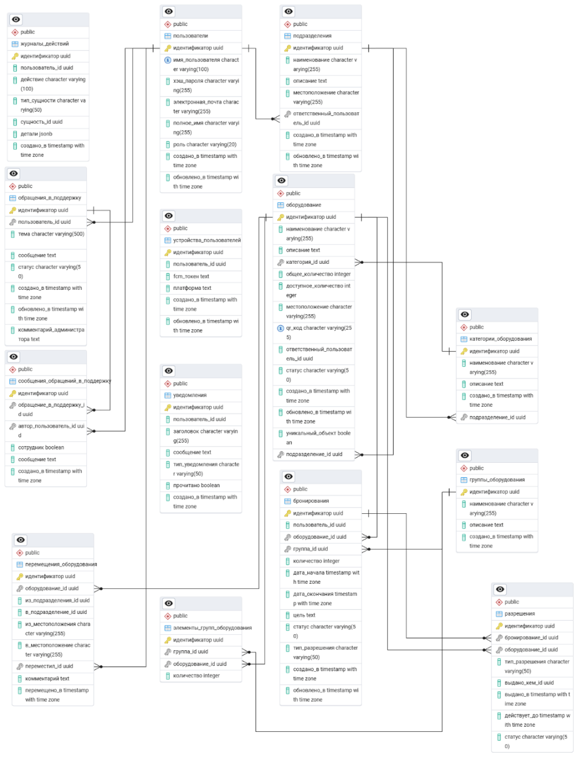
Рисунок 2.1 – ER-диаграмма базы данных системы учёта и бронирования оборудования
Сформированная ER-модель отражает ключевые элементы предметной области и связи между ними, обеспечивая логическую целостность данных. Поскольку модель включает несколько взаимосвязанных сущностей, их назначение целесообразно представить в обобщённом виде. Основные сущности, выделенные при проектировании логической модели данных, приведены в таблице 2.4.
Таблица 2.4.
Основные сущности логической модели данных
Сущность | Назначение
Пользователи | Хранение данных пользователей, ролей и сведений для авторизации
Оборудование | Учёт оборудования и инвентаря, его характеристик, количества и статуса
Категории оборудования | Группировка оборудования по типам и направлениям использования
Подразделения / зоны | Отражение мест размещения и организационной принадлежности ресурсов
Бронирования | Фиксация заявок на использование оборудования в определённый период
Элементы бронирования | Связь конкретного оборудования с заявкой на бронирование
Журнал действий | Хранение информации о выполненных пользователями операциях
Уведомления | Информирование пользователей о событиях в системе
Обращения в поддержку | Фиксация пользовательских обращений и сообщений
Перемещения оборудования | Фиксация изменения местоположения оборудования между подразделениями или зонами
Разрешения использования | Определение условий и ограничений, связанных с использованием оборудования
Разработанная структура учитывает необходимость фиксации состояний оборудования, временных параметров его использования, а также действий пользователей, что имеет существенное значение для обеспечения прозрачности и управляемости процессов. Включение механизмов контроля доступа и регистрации операций позволяет обеспечить корректность работы системы и достоверность обрабатываемых данных.
Полученная модель может рассматриваться как основа для построения программного решения, поскольку она охватывает основные сценарии взаимодействия пользователей с системой и отражает специфику функционирования технопарка. Принятые проектные решения ориентированы на обеспечение расширяемости, что позволяет учитывать возможные изменения структуры данных и бизнес-процессов в дальнейшем.
Результаты данного этапа создают необходимую основу для перехода к разработке программного прототипа системы, в рамках которого будет реализована описанная логика и обеспечена её практическая проверка.

2.2. Разработка программного прототипа системы
На основе сформированных требований и разработанной логической модели была выполнена реализация программного прототипа системы учёта и бронирования оборудования технопарка «Кванториум». Разработка велась с учётом необходимости обеспечения целостности данных, разграничения доступа пользователей и поддержки основных сценариев работы с оборудованием.
Разработка прототипа осуществлялась поэтапно. На первом этапе была реализована серверная часть и подготовлена структура базы данных, соответствующая ранее разработанной ER-модели. На втором этапе были созданы основные программные механизмы для работы с оборудованием, пользователями и бронированиями. Далее выполнялась разработка пользовательского интерфейса веб-версии, после чего была реализована мобильная версия, ориентированная на оперативную работу с оборудованием и использование QR-идентификации.
Такой порядок разработки позволил последовательно перейти от проектной модели к программной реализации. Сначала была сформирована основа системы, обеспечивающая хранение и обработку данных, затем реализованы функциональные сценарии, а после этого создан пользовательский интерфейс, через который сотрудники могут выполнять операции учёта и бронирования.
Программный прототип реализован в виде клиент-серверного приложения, что позволяет разделить обработку данных и пользовательский интерфейс, а также обеспечить многопользовательский доступ. Серверная часть отвечает за бизнес-логику, обработку запросов и взаимодействие с базой данных, клиентская – за отображение информации и взаимодействие с пользователем.
В рамках данной архитектуры серверная часть выступает центральным элементом системы. Через неё проходят основные операции: авторизация пользователя, получение сведений об оборудовании, создание бронирований, изменение статусов, обработка пользовательских действий и передача данных клиентским приложениям. Такой подход позволяет не переносить логику обработки данных на клиентскую сторону, а выполнять её централизованно, что повышает согласованность работы системы.
Клиентская часть в данном случае не хранит основные данные самостоятельно, а обращается к серверу с запросами и отображает полученный результат в удобной для пользователя форме. Это особенно важно для системы учёта и бронирования, поскольку одна и та же информация об оборудовании должна быть актуальной для разных пользователей. Например, если один пользователь создаёт бронирование, доступное количество оборудования должно изменяться централизованно и быть корректно отображено другим пользователям системы.
В качестве технологической основы использован стек, ориентированный на надёжность и производительность. Серверная часть реализована на языке Rust, обеспечивающем высокую скорость работы и безопасное управление памятью. В качестве системы управления базой данных выбрана PostgreSQL, поддерживающая хранение структурированных данных и работу со связями между сущностями.
Выбор Rust для серверной части обусловлен тем, что сервер системы должен обрабатывать запросы от нескольких пользователей, выполнять проверку прав доступа, обращаться к базе данных и обеспечивать корректность операций бронирования. Для такой задачи важны устойчивость работы, производительность и предсказуемость обработки данных. Rust позволяет создавать серверные приложения, в которых значительное внимание уделяется безопасности работы с памятью и снижению вероятности ошибок на этапе выполнения программы.
Серверная часть реализует основную бизнес-логику системы. К ней относятся проверка авторизации пользователя, определение его роли, обработка запросов на просмотр и изменение данных, создание бронирований, расчёт доступного количества оборудования, фиксация операций и передача уведомлений. Благодаря этому клиентские приложения выполняют преимущественно функцию отображения и ввода данных, а основные правила работы системы сосредоточены на сервере.
Отдельное значение имеет обработка бронирований. При создании заявки система должна учитывать не только выбранное оборудование, но и количество единиц, временной интервал, статус заявки и уже существующие записи. Это необходимо для предотвращения ситуаций, при которых один и тот же ресурс оказывается зарезервированным несколькими пользователями на пересекающееся время.
В качестве системы управления базой данных использовалась PostgreSQL. Её применение связано с тем, что разрабатываемая система опирается на связанную структуру данных: оборудование относится к категориям и подразделениям, бронирования связаны с пользователями и конкретными ресурсами, а действия пользователей должны фиксироваться в журнале операций. Для такой модели важно обеспечить целостность данных и возможность корректного выполнения запросов к связанным сущностям.
PostgreSQL позволяет хранить данные в реляционной форме, что соответствует разработанной ER-модели. Каждая сущность предметной области получает отражение в виде отдельной таблицы или группы связанных таблиц. Связи между пользователями, оборудованием, бронированиями, уведомлениями и журналом действий позволяют сохранить логику предметной области и обеспечить согласованность данных при выполнении операций.
Особое значение имеет хранение сведений о бронированиях. Для корректной работы системы необходимо учитывать дату начала и окончания бронирования, количество единиц оборудования, пользователя, цель использования и статус заявки. Наличие такой структуры позволяет не только отображать текущую занятость ресурсов, но и использовать накопленные данные для последующего анализа загрузки оборудования.
Промежуточным результатом данного этапа стала реализация серверной части и структуры базы данных, обеспечивающих хранение и обработку основных сведений системы. На этом этапе была создана программная основа для работы с оборудованием, пользователями, бронированиями, уведомлениями и журналом действий. Также была заложена логика разграничения доступа, необходимая для корректной работы пользователей с разными ролями.
Полученный промежуточный результат позволил перейти к разработке клиентской части. Наличие серверной логики и базы данных дало возможность реализовать интерфейс не как набор статичных экранов, а как средство взаимодействия с реальными данными системы. Это особенно важно для операций бронирования, поскольку пользователь должен видеть актуальную информацию о доступности оборудования.
Клиентская часть представлена веб- и мобильной версиями. Веб-приложение разработано с использованием React, что обеспечивает динамичность интерфейса и удобное взаимодействие с сервером. Мобильная версия реализована на нативном Android-стеке с использованием Java, что позволяет эффективно использовать возможности устройства.
Веб-версия системы предназначена для выполнения основных административных и пользовательских операций. Через неё осуществляется просмотр списка оборудования, работа с карточками ресурсов, создание бронирований, управление пользователями, контроль заявок и просмотр вспомогательной информации. Использование React позволило реализовать интерфейс, в котором отдельные элементы страницы обновляются без необходимости полной перезагрузки, что делает работу с системой более удобной.
При разработке веб-интерфейса особое внимание уделялось логике расположения элементов и понятности пользовательских действий. Для системы учёта и бронирования важно, чтобы пользователь мог быстро найти нужное оборудование, оценить его доступность и перейти к созданию заявки. Поэтому интерфейс строился вокруг основных рабочих сценариев: поиск или просмотр оборудования, открытие карточки, выбор параметров бронирования и подтверждение действия.
Взаимодействие веб-клиента с серверной частью осуществляется через запросы к API. При выполнении операций пользовательский интерфейс отправляет данные на сервер, после чего получает результат обработки и отображает его пользователю. Такой подход обеспечивает согласованность между действиями пользователя и состоянием базы данных.
Дополнительно применяется Google Firebase для реализации вспомогательных функций, включая push-уведомления и взаимодействие с мобильными клиентами.
Использование Firebase связано прежде всего с необходимостью оперативного информирования пользователей о событиях в системе. Уведомления могут применяться для передачи сведений о состоянии бронирования, изменении статуса заявки, приближении срока использования оборудования или иных значимых событиях. Для мобильного приложения такой механизм особенно важен, поскольку позволяет пользователю получать информацию без постоянного ручного обновления данных.
В рамках прототипа Firebase выполняет вспомогательную роль и не заменяет основную серверную логику. Хранение ключевых данных и обработка операций выполняются серверной частью и базой данных, а Firebase используется как инструмент взаимодействия с пользовательскими устройствами. Это позволяет разделить основную бизнес-логику системы и механизм доставки уведомлений.
Выбранный технологический стек позволил реализовать производительную и расширяемую систему, соответствующую поставленным требованиям.
В рамках реализации были выделены основные функциональные модули системы, соответствующие ранее сформированным требованиям, показанные в таблице 2.5.
Таблица 2.5
Основные модули программного прототипа
Модуль системы | Назначение
Оборудование | учёт, просмотр и редактирование данных об оборудовании
Бронирование | создание и управление заявками на использование ресурсов
Пользователи | управление учётными записями и ролями
QR-идентификация | быстрый доступ к оборудованию по QR-коду
Перемещения | фиксация изменения местоположения оборудования
Журнал действий | регистрация операций пользователей
Одним из основных модулей веб-версии является модуль оборудования. Он обеспечивает просмотр перечня ресурсов, с которыми пользователь может работать в системе. В списке отображаются основные сведения об оборудовании: наименование, описание, категория, общее и доступное количество единиц, а также текущий статус. Это позволяет быстро оценить наличие нужного ресурса и перейти к дальнейшим действиям, связанным с просмотром карточки оборудования или созданием бронирования.
Интерфейс списка оборудования представлен на рисунке 2.2.
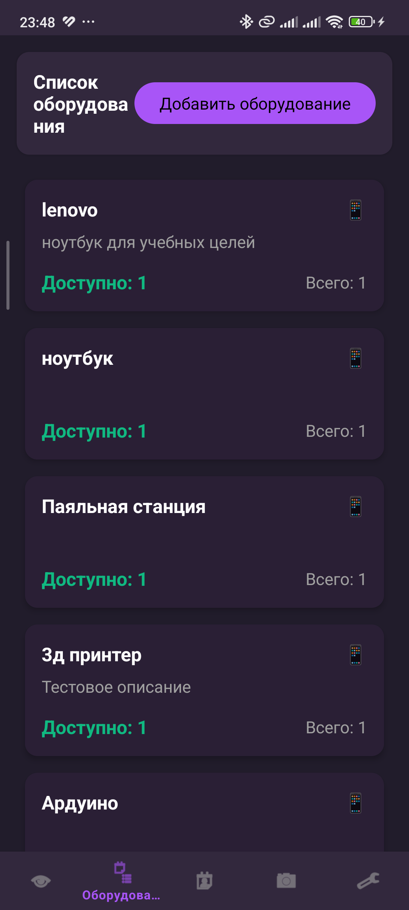
Рисунок 2.2 – Интерфейс списка оборудования
Для получения более подробных сведений о конкретном ресурсе предусмотрена карточка оборудования. Она раскрывает информацию, которая не должна перегружать общий список, но необходима при принятии решения о бронировании или изменении данных. К таким сведениям относятся характеристики оборудования, его принадлежность к категории или подразделению, доступное количество, статус и дополнительные параметры.
Карточка оборудования также выполняет связующую функцию между учётом и бронированием. Пользователь может не только просмотреть данные о ресурсе, но и перейти к дальнейшим действиям, связанным с его использованием. Карточка оборудования показана на рисунке 2.3.
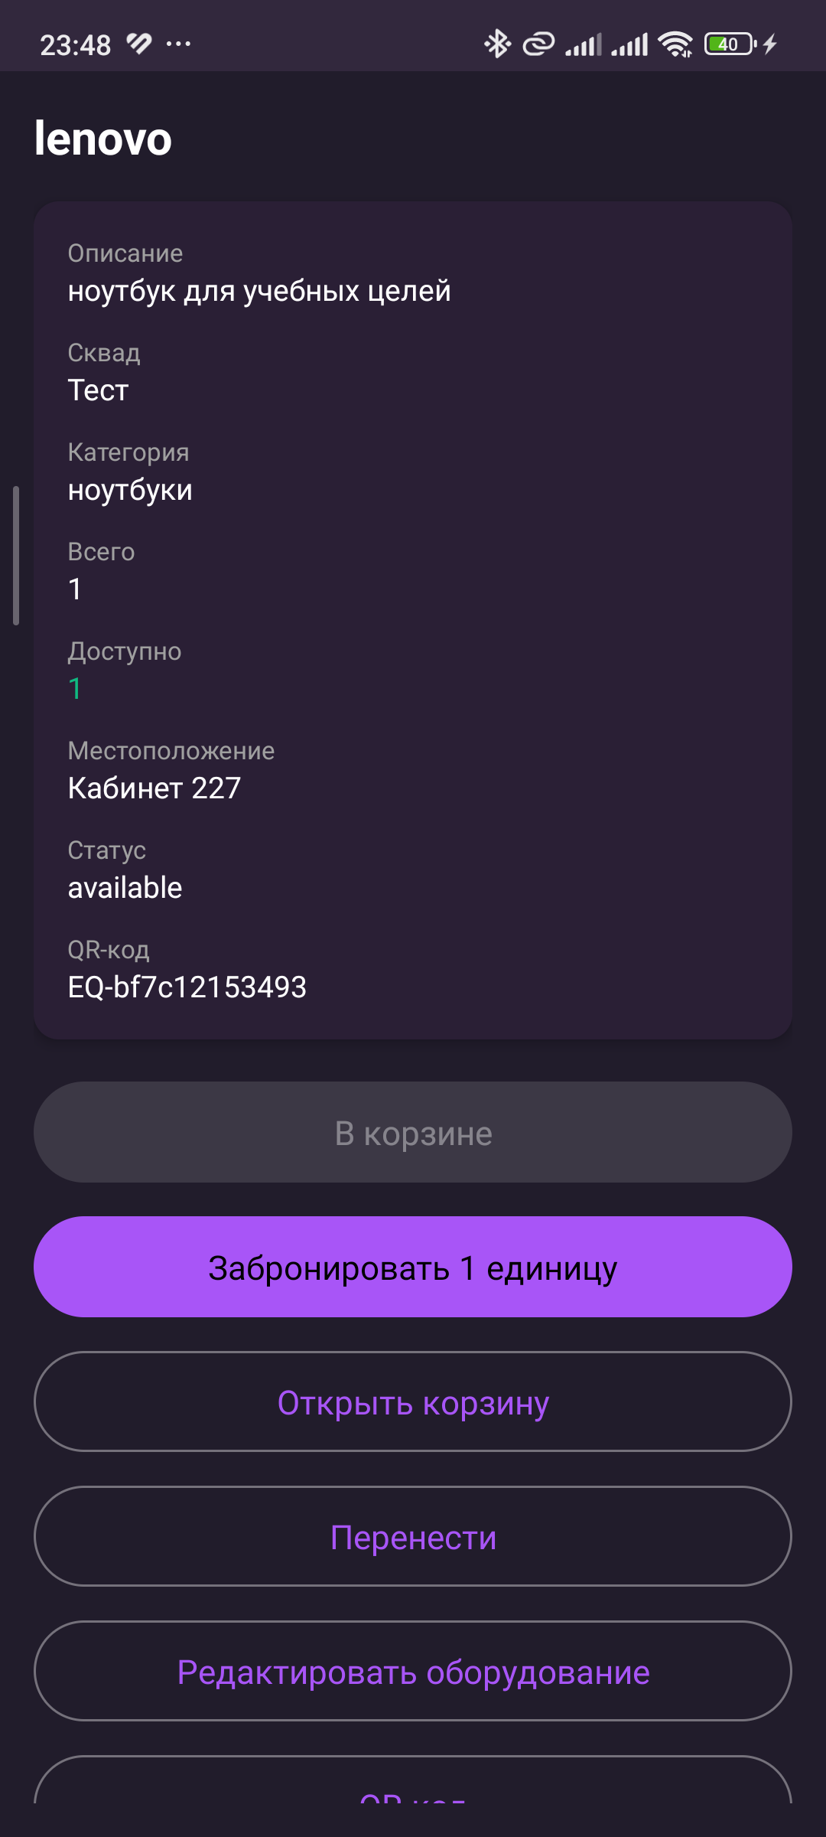
Рисунок 2.3 – Карточка оборудования
Следующим важным модулем является создание бронирования. Данный механизм реализует один из ключевых сценариев системы — резервирование оборудования на определённый временной интервал. При создании заявки пользователь указывает ресурс, количество единиц, дату и время использования, цель бронирования и иные параметры, предусмотренные логикой системы.
Форма бронирования связана с серверной частью, которая обрабатывает переданные данные и проверяет возможность выполнения операции. Это позволяет учитывать уже существующие бронирования и предотвращать некорректное распределение ресурсов. За счёт этого система поддерживает согласованность данных и снижает вероятность конфликтов при использовании оборудования. Форма создания бронирования показана на рисунке 2.4.
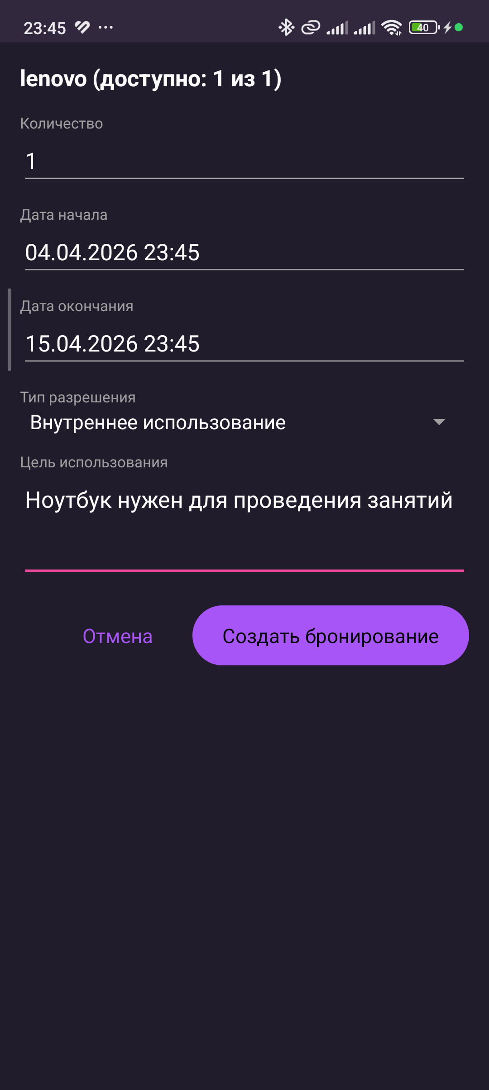
Рисунок 2.4 – Форма создания бронирования
Ключевым элементом серверной логики является контроль пересечения бронирований. При поступлении запроса система проверяет наличие активных бронирований для выбранного оборудования в указанный временной диапазон. В случае пересечения интервалов бронирование отклоняется, что предотвращает одновременное использование одного ресурса несколькими пользователями.
Для ситуаций, когда требуется зарезервировать несколько единиц оборудования или подготовить ресурсы для проведения занятия, предусмотрен механизм массового бронирования. Его назначение состоит в сокращении количества повторяющихся действий пользователя и ускорении подготовки к образовательному процессу. Такой сценарий особенно актуален для технопарка, где одно занятие или проектная работа может требовать одновременного использования нескольких видов оборудования.
Массовое бронирование позволяет объединить несколько операций в один рабочий сценарий. Это снижает нагрузку на пользователя, уменьшает вероятность ошибок при повторном вводе данных и делает процесс распределения ресурсов более удобным. Интерфейс массового бронирования показан на рисунке 2.5.
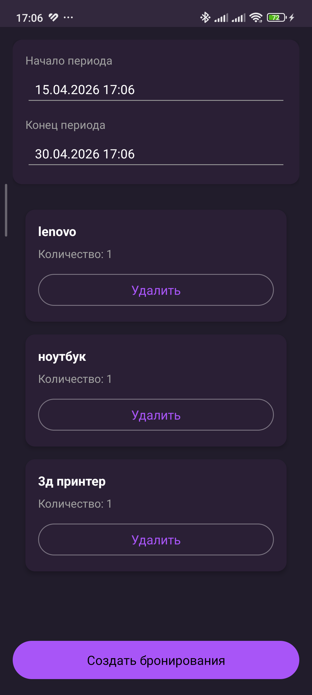
Рисунок 2.5 – Интерфейс массового бронирования
Отдельный модуль системы связан с управлением пользователями. Его наличие обусловлено необходимостью разграничения прав доступа и распределения функций между разными участниками работы с оборудованием. В системе могут использоваться различные роли, например администратор, ответственный сотрудник и пользователь. Каждая из них предполагает разный уровень доступа к данным и операциям.
Интерфейс управления пользователями позволяет администратору просматривать сведения об учётных записях, изменять данные пользователей и управлять их ролями. Это необходимо для поддержания порядка в системе и предотвращения ситуаций, при которых пользователь получает доступ к операциям, не соответствующим его полномочиям. Интерфейс управления пользователями показан на рисунке 2.6.
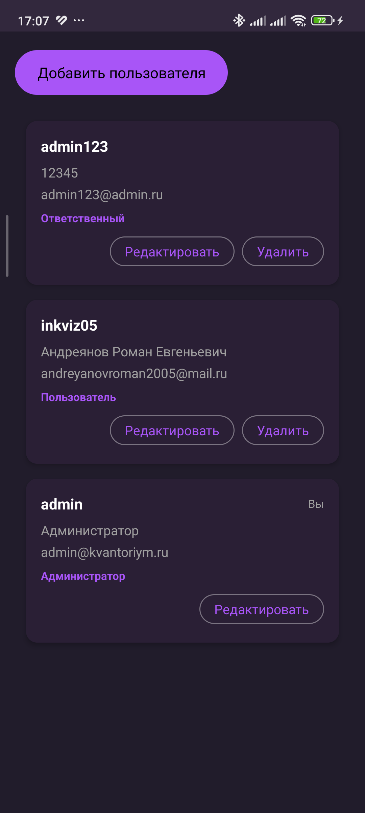
Рисунок 2.6 – Интерфейс управления пользователями
Мобильная версия системы предназначена для оперативной работы с оборудованием непосредственно в местах его хранения или использования. В отличие от веб-интерфейса, который удобен для административной работы, мобильное приложение ориентировано на быстрый доступ к информации и выполнение действий в условиях перемещения между кабинетами, зонами и рабочими местами технопарка.
Мобильное приложение реализовано на нативном Android-стеке с использованием Java. Такой подход позволяет использовать возможности устройства, в том числе камеру для считывания QR-кодов. QR-идентификация упрощает поиск оборудования: пользователю не требуется вручную вводить название или инвентарный номер, достаточно отсканировать код, связанный с конкретной единицей оборудования.
Использование QR-кодов особенно важно при большом количестве ресурсов. Оно ускоряет открытие карточки оборудования, снижает вероятность ошибки при выборе объекта и делает операции учёта более удобными для сотрудников, работающих с оборудованием на практике. Механизм идентификации с использованием QR-кодов показан на рисунке 2.7.
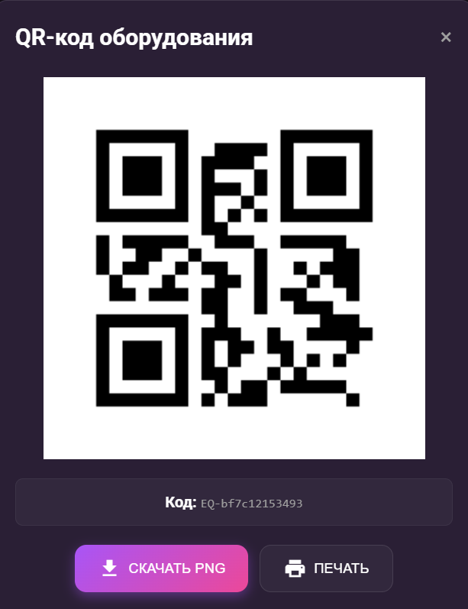
Рисунок 2.7 – Механизм идентификации с использованием QR-кодов
Серверная часть системы реализует обработку запросов через набор API-методов. Основные группы запросов соответствуют ключевым сущностям системы и обеспечивают выполнение операций создания, чтения, изменения и удаления данных. Основные API-эндпоинты системы показаны на рисунке 2.8.
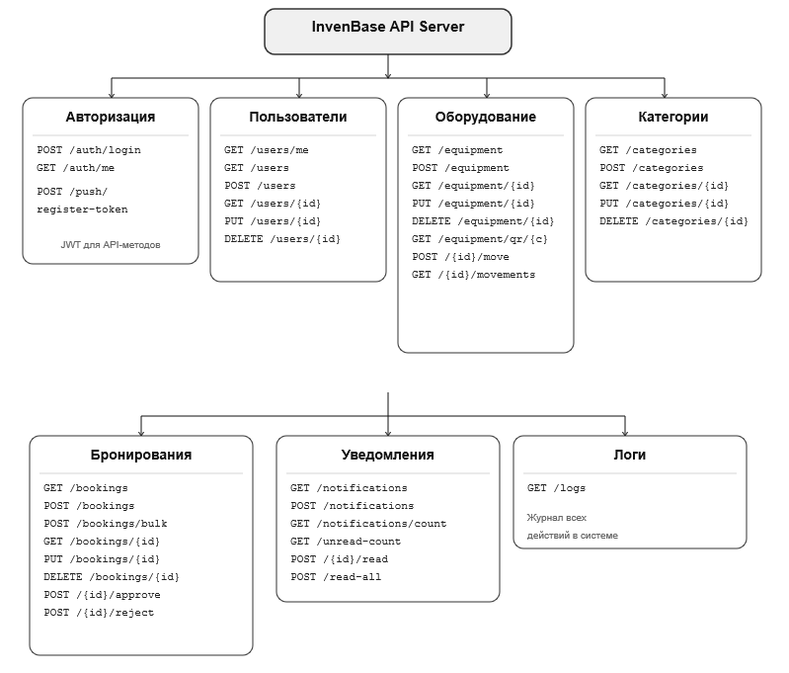
Рисунок 2.8 – Основные API-эндпоинты системы
Обработка запросов сопровождается проверкой прав доступа пользователя. Для этого используется механизм авторизации, позволяющий определить роль пользователя и ограничить выполнение операций в соответствии с его полномочиями. Это обеспечивает защиту данных и предотвращает несанкционированные действия.
Работа с базой данных осуществляется в соответствии с разработанной ранее моделью. Все изменения состояния оборудования, бронирований и пользователей фиксируются в таблицах, связанных между собой через внешние ключи. Это обеспечивает целостность данных и согласованность операций.
Дополнительно реализован механизм журналирования действий. Каждое значимое действие пользователя сохраняется в системе с указанием типа операции, сущности и времени выполнения. Это позволяет отслеживать историю изменений и использовать данные для анализа.
Особое внимание при разработке уделялось обработке типовых пользовательских сценариев. К числу таких сценариев относятся просмотр оборудования, создание бронирования, управление пользователями и работа с QR-кодами. Реализация данных сценариев обеспечивает соответствие системы требованиям, сформулированным на этапе проектирования.
Разработанный программный прототип охватывает ключевые процессы учёта и бронирования оборудования, обеспечивает контроль доступа пользователей и поддерживает основные операции, связанные с использованием ресурсов технопарка. Его структура соответствует логической модели системы и позволяет обеспечить согласованную работу всех компонентов.
Итоговым результатом разработки стал программный прототип системы учёта и бронирования оборудования и инвентаря технопарка «Кванториум». В его состав вошли серверная часть, база данных, веб-интерфейс и мобильное приложение. Реализованный прототип обеспечивает ведение каталога оборудования, просмотр карточек ресурсов, создание индивидуальных и массовых бронирований, управление пользователями, использование QR-идентификации, фиксацию операций и отправку уведомлений.
Полученный результат соответствует требованиям, сформулированным на этапе проектирования. Система позволяет перейти от разрозненного ведения сведений об оборудовании к единой цифровой среде, в которой данные о ресурсах, пользователях, бронированиях и действиях связаны между собой. Это создаёт основу для последующей оценки работоспособности и практической значимости разработанного решения.

2.3. Оценка работоспособности и практической значимости системы
Оценка разработанного программного прототипа системы учёта и бронирования оборудования проводилась с целью определения его работоспособности и соответствия требованиям предметной области. Анализ выполнялся на основе проверки реализованных функций, структуры данных и удобства практического использования в условиях технопарка.
В ходе оценки было установлено, что система корректно реализует основные сценарии работы с оборудованием. Пользователь может просматривать доступные ресурсы, создавать бронирования с указанием временного интервала и количества единиц, а также взаимодействовать с системой в рамках своей роли. Реализована логика разграничения доступа, позволяющая ограничивать действия пользователей в зависимости от их полномочий.
Проверка механизма бронирования показала, что система учитывает доступность оборудования и предотвращает конфликты при пересечении временных интервалов. Это обеспечивает корректное распределение ресурсов и снижает вероятность организационных ошибок. Дополнительно подтверждена работоспособность функций массового бронирования и идентификации оборудования с использованием QR-кодов.
Анализ структуры данных показал, что логическая модель системы обеспечивает целостность информации. Связи между сущностями «оборудование», «бронирование», «пользователь» и сопутствующими объектами реализованы корректно и поддерживаются на уровне базы данных. Это исключает дублирование информации и обеспечивает согласованность операций.
С практической точки зрения система позволяет сократить количество ручных действий, связанных с учётом и распределением оборудования. Использование единой цифровой среды упрощает доступ к информации, ускоряет выполнение операций и повышает прозрачность процессов. Пользовательский интерфейс ориентирован на выполнение типовых задач и не требует длительного обучения. Результаты оценки представлены в таблице 2.6.
Таблица 2.6
Результаты оценки работоспособности системы.
Критерий оценки | Что оценивалось | Вывод по результатам
Функциональная полнота | учёт оборудования, бронирование, роли пользователей | основные сценарии реализованы на уровне прототипа
Целостность данных | связи между сущностями и структура БД | обеспечивается согласованность данных
Удобство работы | выполнение операций в единой системе | сокращается количество ручных действий
Практическая применимость | соответствие задачам технопарка | прототип может использоваться как основа для внедрения
Проведённая оценка показывает, что разработанный прототип соответствует основным требованиям, сформулированным на этапе проектирования, и способен решать задачи учёта и бронирования оборудования в условиях технопарка. При этом система может быть доработана и расширена с учётом дополнительных требований, возникающих в процессе эксплуатации.
Разработанное решение обладает практической значимостью, поскольку направлено на повышение эффективности управления материально-техническими ресурсами и может быть использовано в качестве основы для дальнейшего развития и внедрения в образовательной организации.

Выводы по второй главе
Во второй главе выполнено проектирование и разработка системы учёта и бронирования оборудования технопарка «Кванториум». Определены функциональные и нефункциональные требования, отражающие особенности предметной области и организационной структуры образовательной организации. На их основе сформирована логическая модель системы, представленная в виде ER-диаграммы, обеспечивающая целостность и согласованность данных.
Реализация программного прототипа позволила подтвердить корректность выбранных проектных решений. В системе реализованы основные сценарии работы с оборудованием, включая учёт, бронирование, управление пользователями и контроль операций. Применение клиент-серверной архитектуры и выбранного технологического стека обеспечило устойчивую работу и возможность дальнейшего расширения функциональности.
Проведённая оценка показала, что система соответствует ключевым требованиям предметной области, обеспечивает снижение числа ручных операций и упорядочивает процессы использования оборудования. Полученные результаты подтверждают практическую значимость разработанного решения и возможность его дальнейшего развития и внедрения в образовательной организации.

Заключение
В ходе выполнения выпускной квалификационной работы была решена актуальная задача, связанная с совершенствованием управления материально-техническими ресурсами технопарка «Кванториум» в условиях цифровой трансформации образовательной среды. Проведённое исследование подтвердило, что традиционные подходы к учёту и распределению оборудования не обеспечивают необходимого уровня точности, прозрачности и управляемости, что негативно влияет на организацию образовательного процесса и эффективность использования ресурсов.
В первой главе были рассмотрены теоретические основы цифровизации образовательной среды и автоматизации организационно-управленческих процессов. Установлено, что цифровизация выступает не только как технологическое обновление, но и как системное преобразование механизмов управления, направленное на повышение качества и устойчивости функционирования образовательных организаций. Анализ показал, что эффективное управление материально-технической базой является важной составляющей цифровой образовательной среды, особенно в организациях дополнительного образования инженерно-технологического профиля.
Проведённый сравнительный анализ существующих программных решений в области учёта и бронирования оборудования позволил выявить их основные преимущества и ограничения. Установлено, что ни одно из рассмотренных решений в полной мере не соответствует требованиям технопарка «Кванториум», что обусловлено либо недостаточной адаптацией к образовательной среде, либо отсутствием специализированной функциональности. Это подтвердило обоснованность разработки собственного программного решения, ориентированного на специфику рассматриваемой предметной области.
Во второй главе были определены требования к системе учёта и бронирования оборудования, отражающие особенности организационной структуры и процессов технопарка. На их основе разработана логическая модель системы, представленная в виде взаимосвязанного набора сущностей, обеспечивающих целостность и согласованность данных. Реализация программного прототипа позволила подтвердить корректность принятых проектных решений и продемонстрировала возможность автоматизации ключевых процессов, включая учёт оборудования, бронирование, управление доступом и фиксацию операций.
Оценка разработанного решения показала, что внедрение системы способствует снижению числа организационных ошибок, повышению прозрачности распределения ресурсов и упорядочиванию процессов использования оборудования. Система обеспечивает формализацию операций, уменьшает влияние человеческого фактора и создаёт условия для накопления данных, необходимых для анализа и принятия управленческих решений.
Таким образом, поставленная цель исследования достигнута, а сформулированные задачи решены в полном объёме. Полученные результаты подтверждают выдвинутую гипотезу о том, что внедрение специализированной цифровой системы позволяет повысить эффективность управления материально-техническими ресурсами технопарка.
Практическая значимость работы заключается в возможности использования разработанного прототипа в деятельности образовательной организации, а также в применимости предложенных подходов при создании аналогичных систем в других учреждениях дополнительного образования. Перспективы дальнейших исследований связаны с расширением функциональности системы, развитием аналитических инструментов, интеграцией с другими цифровыми сервисами и адаптацией решения к различным организационным условиям.

